**e-Dnevnik Plus**

**KORISNIČKE UPUTE I DOKUMENTACIJA**



*Kristijan Rosandić, 2020.*

**Sadržaj**

1 Uvod 1

1.1 Osnovni pojmovi 2

1.2 Upute za preuzimanje i deinstalaciju 2

1.3 Upute za korištenje 5

1.3.1 Postavke proširenja 5

1.3.1.1 Stanje proširenja 5

1.3.1.2 Prikaz novih ocjena 5

1.3.1.3 Brzi pregled ocjena 6

1.3.1.4 Školski kalendar 6

1.3.1.5 Puni prikaz 6

1.3.1.6 Tamni prikaz 6

1.3.2 Ikona proširenja 6

1.3.3 Ažuriranje proširenja 6

1.3.4 Nastavnici 6

2 e-Dnevnik Plus za učenike i roditelje 7

2.1 Skočni prozor 7

2.2 Zadane postavke 8

2.3 Prijava u e-Dnevnik 9

2.4 Odabir razreda 10

2.5 Unos ocjena 11

2.6 Predmeti 12

2.6.1 Zaglavlje popisa predmeta 12

2.6.2 Popis predmeta 13

2.6.3 Brzi pregled ocjena 14

2.6.3.1 Promjena redoslijeda predmeta 14

2.6.3.2 Tablica ocjena 15

2.6.4 Razredna statistika ocjena 16

2.6.5 Nove ocjene i bilješke 16

2.7 Predmet 18

2.7.1 Ocjene 18

2.7.2 Bilješke 18

2.8 Ispiti 20

2.8.1 Mjeseci 20

2.8.2 Datumi 20

2.8.3 Bilješke 21

2.8.4 Postavke za obavijesti 22

2.8.5 Primanje obavijesti 22

2.9 Raspored 26

2.10 Plus 28

2.10.1 Prikaz obavijesti iz škole 28

2.10.2 Povezivanje e-Dnevnika s Loomenom 30

2.10.3 Pregled svih ocjena razreda 32

2.10.4 Kalkulator bodova za upis u srednju školu 35

2.10.4.1 Odabir škole i smjera 35

2.10.4.2 Unos u kalkulator 37

2.10.5 Office 365 ProPlus 39

2.10.6 Promjena lozinke za HUSO AAI (e-Dnevnik) 39

2.10.7 Brisanje promjena 40

2.11 Statistika 41

2.11.1 Statistika ocjena odabranih razreda 41

2.11.2 Statistika ocjena pojedinog razreda 42

3 e-Dnevnik Plus za nastavnike 43

3.1 Prikaz prosjeka 43

3.2 'Plus' opcija 44

4 e-Dnevnik Plus za škole 46

4.1 Ideja 46

4.2 Dijelovi 46

4.3 Instalacija 47

4.4 Korištenje i sigurnost 48

4.5 Tehnički pregled 50

4.5.1 e-Dnevnik Plus za škole 50

4.5.2 e-Dnevnik Plus API 50

4.5.3 Arduino program 52

4.6 Planovi za budućnost 53

5 Tehnički pregled 54

5.1 Struktura proširenja 54

5.2 Programski paketi 55

5.2.1 jQuery 55

5.2.2 jQuery Modal 55

5.2.3 Chart.js 55

5.2.4 SortableJS 56

5.2.5 Pickr 56

5.2.6 Material Design Checkbox 56

5.3 Framework 57

5.4 Razvojna okruženja 58

5.5 Baze podataka 60

5.6 Predviđanje ocjena 61

6 Web-stranica proširenja 62

6.1 Sastav web-stranice 62

6.2 Tehnički pregled 63

7 Autor, uspješnost i budućnost proširenja 64

Slike

Slika 1 – Preuzimanje 3

Slika 2 – Preuzimanje preko mobitela 3

Slika 3 – Tijek preuzimanja 4

Slika 4 – Uspješno preuzimanje 5

Slika 5 – Skočni prozor 7

Slika 6 – Automatska prijava 9

Slika 7 – Odabir razreda 10

Slika 8 – Omogućene opcije 11

Slika 9 – Onemogućene opcije 11

Slika 10 – Plan zaključnih ocjena 12

Slika 11 – Zaglavlje popisa predmeta 12

Slika 12 – Mijenjanje prosjeka 13

Slika 13 – Zeleni indikatori 13

Slika 14 – Brzi pregled ocjena 14

Slika 15 – Promjena redoslijeda predmeta 14

Slika 16 – Tablica ocjena (brzi pregled) 16

Slika 17 – Razredna statistika ocjena 16

Slika 18 – Nove ocjene i bilješke 17

Slika 19 – Sakrivanje tablica 18

Slika 20 – Tablica ocjena (u predmetu) 19

Slika 21 – Sakrivanje bilješki 19

Slika 22 – Datumi s bilješkom 20

Slika 23 – Datum rođendana 20

Slika 24 – Označivanje datuma 21

Slika 25 – Unos bilješki u kalendar 21

Slika 26 – Postavke za obavijesti 22

Slika 27 – Izgled obavijesti u pregledniku 23

Slika 28 – Izgled obavijesti u Windowsu 24

Slika 29 – Primanje obavijesti 25

Slika 30 – Raspored sati (prije) 26

Slika 31 – Raspored sati (poslije) 26

Slika 32 – Uređivanje rasporeda sati s tamnim prikazom 27

Slika 33 – Kartica Plus 28

Slika 34 – Potvrda primanja obavijesti iz škole 29

Slika 35 – Primanje obavijesti iz škole omogućeno 29

Slika 36 – Povezivanje e-Dnevnika s Loomenom 30

Slika 37 – Loomen u e-Dnevniku 31

Slika 38 – Premještanje stavki u Loomenu 32

Slika 39 – Nove stavke u Loomenu 32

Slika 40 – Odabir pregleda svih ocjena 33

Slika 41 – Opcije u pregledu svih ocjena 33

Slika 42 – Primjer stranice u pregledu svih ocjena 34

Slika 43 – Pretraživanje škole i smjera 35

Slika 44 – Kalkulator bodova za upis u srednju školu 36

Slika 45 – Mijenjanje smjera srednje škole 37

Slika 46 – Dodatni bodovi za upis u srednju školu 38

Slika 47 – Office 365 ProPlus 39

Slika 48 – Promjena lozinke za HUSO AAI 39

Slika 49 – Promjena lozinke za HUSO AAI (stara verzija) 39

Slika 50 – Brisanje spremljenih promjena 40

Slika 51 – Broj i prosjek ocjena odabranih razreda 41

Slika 52 – Statistika ocjena: tortni graf 41

Slika 53 – Statistika ocjena: linijski graf 42

Slika 54 – Statistika ocjena: stupčasti graf 42

Slika 55 – Prikaz prosjeka za nastavnike 43

Slika 56 – Plus opcija za Administratore/Ravnatelje/Stručne suradnike/Razrednike 44

Slika 57 – Statistika razreda za nastavnički e-Dnevnik 45

Slika 58 – Info-stup 46

Slika 59 – RFID token i kartica 46

Slika 60 – Shema spajanja: Arduino i RFID-RC522 47

Slika 61 – Tablica spajanja: Arduino i RC522 47

Slika 62 – Naslovna stranica prijave u e-Dnevnik Plus za škole 49

Slika 63 – e-Dnevnik Plus API: Registracija 49

Slika 64 – Google Cloud Platform i Firebase (link) 51

Slika 65 – NFC tehnologija 53

Slika 66 – Programski paketi 56

Slika 67 – Framework paketi 57

Slika 68 – Fiddler alat 58

Slika 69 – Razvoj aplikacije 59

Slika 70 – Brisanje podataka 60

Slika 71 – Pozadina web-stranice proširenja 63

Slika 72 – Proces učenja 64

Slika 73 – Servisi za praćenje analitike 65

Slika 74 – Budućnost proširenja 66

# Uvod

Cilj ovog projekta je pružiti napredne mogućnosti i opcije učeničkom i roditeljskom e-Dnevniku, koji se koristi za praćenje školskih aktivnosti učenika. Softver znatno olakšava praćenje obaveza i uspjeha u nastavnoj godini. Uz pregled ocjena, bilježaka, lektira, rasporeda pisanih zadaća i drugih informacija koje su unijeli nastavnici, e-Dnevnik Plus uz svaku osnovu funkcionalnost e-Dnevnika pruža dodatne mogućnosti i opcije.

Proširenje omogućuje prikaz prosjeka ocjena, što je osobito korisno nakon ukidanja prosjeka ocjena u e-Dnevniku, a puno nastavnika će do kraja karijere zaključivati učeničke ocjene pomažući si pritom izračunom aritmetičke sredine svih ocjena. Iz osobnog iskustva znam da pojedini profesori, vrednuju samo bodovne ispite i praksu te im nije važno učenikovo sudjelovanje u nastavi i pisanje zabilješki. Stoga će u mnogim školama, ovaj softver riješiti **probleme nastavnika i učenika, koji su ostali bez prikaza prosjeka u e-Dnevniku** te im znatno skratiti vrijeme pri zaključivanju ocjena, osobito pred sâm kraj školske godine[1].

Predviđanja ocjena, obavijesti za ispite i bilješke, kalkulator bodova za srednje škole, pregledan ispis svih ocjena u razredu i statistika ocjena tek su osnovne mogućnosti proširenja*.* Brojne druge mogućnosti objašnjene su u odjeljku 2.

Razvojem projekta nastale su posebne verzije proširenja:

* **e-Dnevnik Plus za nastavnike** (odjeljak 3)
* **e-Dnevnik Plus za škole** (odjeljak 4)

## Osnovni pojmovi

**e-Dnevnik Plus** je proširenjeza internet preglednike (*browsere*), namijenjeno za napredne mogućnosti i postavke e-Dnevnika (učenici: <https://ocjene.skole.hr>, nastavnici: <https://e-dnevnik.skole.hr>).

**Proširenje** (softver, eng. *extension* ili *add-on*) je poznato još kao ekstenzija ili dodatak i omogućuje dodatne funkcije za sve ili određene web-stranice, a i same preglednike.

**Chrome web-trgovina** je web-stranica na kojoj se nalaze sva proširenjai pozadinske teme za preglednik Google Chrome, kao i za ostale preglednike koji ih podržavaju.

**Ikona proširenja** je mala ikona koja se nalazi desno od adresne trake zajedno s ostalim proširenjima*,* ako ih ima.

**Sinkronizacija** je svojstvo preglednika da automatski učita spremljene podatke s Google računa, bez obzira na kojem se uređaju korisnik nalazi. U ovoj dokumentaciji izraz „spremanje“ odnosi se i na sinkronizaciju podataka, no samo ako je tu opciju omogućio korisnik. Za preglednik Opera još ne postoji opcija sinkronizacije.

## Upute za preuzimanje i deinstalaciju

Za preuzimanje proširenja potrebni su preglednici **Chrome**, **Opera** ili novi **Edge** na računalu. Za ispravan rad proširenja preporučuju se novije verzije preglednika i nije potrebna snažna konfiguracija računala. Proširenje se može pronaći jednostavnim Google pretraživanjem, preko web-stranice za proširenje(<https://ednevnik.plus>) ili izravno putem veze u Chrome web-trgovini:

* e-Dnevnik Plus za učenike i roditelje:  
  <https://chrome.google.com/webstore/bcnccmamhmcabokipgjechdeealcmdbe>
* e-Dnevnik Plus za nastavnike:  
  [https://chrome.google.com/webstore/ jefappmpehdgllijkjpekdmkbmbigbnl](https://chrome.google.com/webstore/detail/jefappmpehdgllijkjpekdmkbmbigbnl)

Nakon učitanog odredišta, desno od naslova „e-Dnevnik Plus“, nalazi se gumb „**Dodaj u Chrome“** ili „**Add to Chrome**“, ovisno o zadanom jeziku preglednika. Klikom na gumb potrebno je prihvatiti dva dopuštenja:

1. Mogućnost mijenjanja sadržaja određenih web-stranica
2. Čitanje povijesti pretraživanja (praćenje otvorenih kartica), kako bi se proširenjeaktiviralo samo na stranici e-Dnevnika

Na slici su, uz ostalo, prikazana dva najčešća dopuštenja, bez kojih ni većina ostalih proširenjane radi.

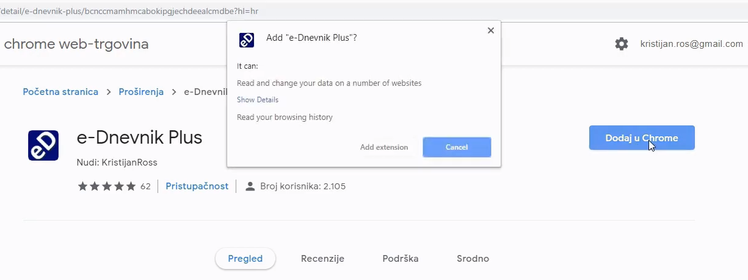

Slika – Preuzimanje

Na mobilnim uređajima proširenje se može preuzeti samo ako je korisnik prijavljen u Chrome aplikaciju i ima omogućenu sinkronizaciju. Tada gumb ima naziv „**Add to Desktop**“ ili „**Dodaj na radnu površinu**“. Nažalost, proširenja još uvijek nisu omogućena na mobilnim uređajima. Moguće ih je preuzeti na Google račun te se tada instaliraju automatski na svim računalima gdje je korisnik prijavljen u Chrome.

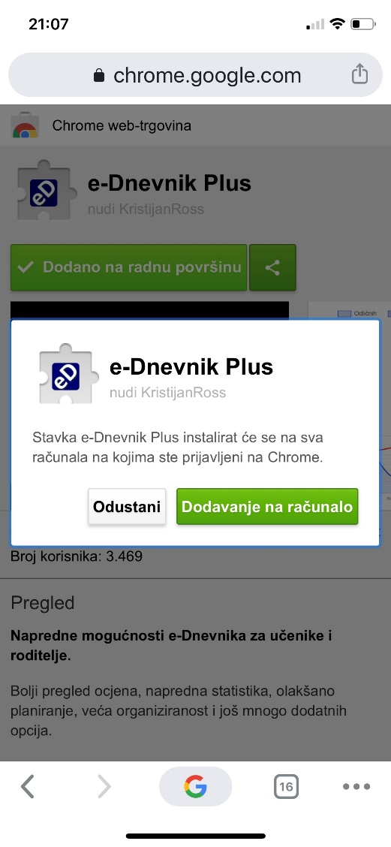

**Proširenje se može deinstalirati na 3 načina:**

1. Na mjestu gdje se proširenje dodalo u preglednik.
2. Desnim klikom na ikonu proširenja i „Ukloni iz preglednika“.
3. U postavkama preglednika gdje se nalaze opcije za sva instalirana proširenja ([chrome://extensions/](chrome://extensions)).

Nakon deinstalacije brišu se svi spremljeni podaci i otvara se kartica „Deinstalacija“ (točka 6.1).

Na svim mjestima preuzimanja je navedeno:

**„Ovo proširenje nije službena CARNET-ova aplikacija.“**

Dakle, CARNet nije uključen u izradu proširenja, ali od njih dobivam informacije vezane za promjene u e-Dnevniku kako bih mogao pravovremeno ažurirati proširenje.

Slika – Preuzimanje preko mobitela





Preglednici Chrome, Opera i Edge



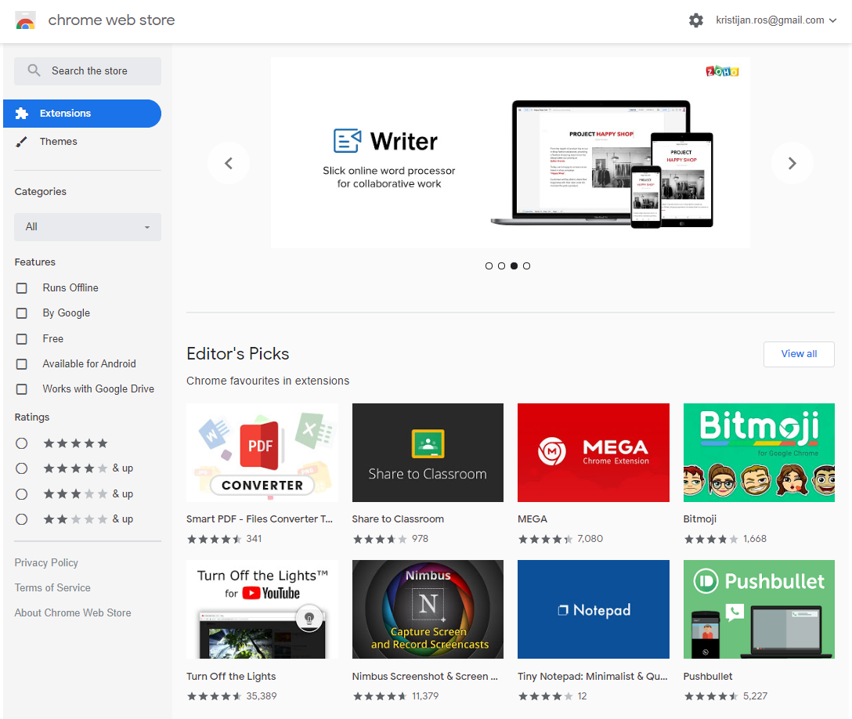

Slika – Tijek preuzimanja



Chrome web-trgovina





Proširenje e-Dnevnik Plus

## Upute za korištenje

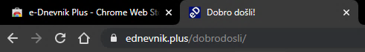Nakon preuzimanja otvara se web-stranica u novoj kartici „Dobro došli!“.

Slika – Uspješno preuzimanje

Ako je korisnik preglednika prijavljen Google računom i nema omogućenu sinkronizaciju, istovremeno se otvara skočni prozor proširenjakoji traži dopuštenje za sinkronizaciju podataka. Nije obavezno prihvatiti dopuštenje, ali tada se koristi lokalna pohrana podataka, kao i kod korisnika koji nisu prijavljeni u Google račun preglednika.

Na novoj kartici nalaze se osnovne upute za korištenje proširenja*,* koje bi svi korisnici trebali pročitati. Detaljne upute navedene su u ovom dokumentu.

### Postavke proširenja

Postavke proširenja mogu se otvoriti klikom na ikonu, koja se nalazi u gornjem desnom kutu preglednika.Sve postavke (6) mogu imati samo dva stanja: omogućeno (kvačica) ili onemogućeno (prazan kvadratić). Postavke koje su dostupne klikom na ikonu proširenja:

#### Stanje proširenja

Proširenje se može onemogućiti (isključiti) u svakom trenutku, bez gubitka spremljenih podataka. Ako je proširenje onemogućeno, ostat će neaktivno i pri budućem otvaranja e-Dnevnika. Ako se promijeni stanje opcije dok je korisnik na e-Dnevniku, stranica se osvježava te se, ovisno o odabranoj opciji, proširenjeaktivira ili ne. Prilikom otvaranja e-Dnevnika ili prijelaza na karticu s otvorenim e-Dnevnikom i omogućenim proširenjem*,* ikona proširenjazasvijetli, tj. plave je ispune što znači da je proširenjeaktivirano. Ako je proširenjeonemogućeno, ikona je uvijek sive ispune bez obzira je li korisnik na e-Dnevniku ili ne.

#### Prikaz novih ocjena

Određuje hoće li se nove ocjene prikazati ili ne, bez obzira na stanje proširenja*.* Kad je proširenjeomogućeno, na naslovnoj stranici prikazuje se ukupan broj novih ocjena i bilješki od zadnje prijave te broj novih ocjena i bilješki po svakom predmetu (točka 2.6.5). Prikaz broja novih ocjena i bilješki moguće je sakriti ili prikazati klikom na opciju „Prikaz novih ocjena“, bez osvježavanja stranice. Ako nema novih ocjena, mijenjanje ove postavke nema utjecaja.

#### Brzi pregled ocjena

Omogućuje pregled svih ocjena i mijenjanje redoslijeda predmeta na naslovnoj stranici. Prelaskom pokazivačem miša preko predmeta naziv se pomiče udesno te se pojavljuju opcije za mijenjanje pozicije toga predmeta (pomicanjem prema gore ili dolje unutar popisa predmeta) i otvaranje tablice s ocjenama. Ako je „Brzi pregled ocjena“ onemogućen, opcije se ne pojavljuju prelaskom miša preko predmeta. Promjene nastupaju odmah.

#### Školski kalendar

Određuje hoće li se umjesto popisa ispita na kartici „Ispiti“ u e-Dnevniku prikazivati školski kalendar ili ne. Mijenjanjem stanja opcije „Školski kalendar“, stranica se osvježava samo ako se u tome trenutku korisnik nalazi na toj kartici.

#### Puni prikaz

Spušta visinu stranice do kraja kako bi sav sadržaj bio vidljiv. Tada nije potrebno pomicati stranicu unutar glavnog prozora, već je cijela stranica vidljiva. Promjene nastupaju odmah.

#### Tamni prikaz

e-Dnevnik u tamnim bojama inspiriran bojama proširenja Dark Reader-a. Promjene nastupaju odmah.

### Ikona proširenja

Ikona proširenja može se sakriti desnim klikom na nju i „unpin“ (otkvačiti). Nakon što korisnik sakrije proširenje*,* ono nije vidljivo na alatnoj traci, već se nalazi u opcijama preglednika zajedno s ostalim skrivenim proširenjima*.* Klikom na sva proširenja moguće je opet prikazati proširenjeklikom na kvačicu.

### Ažuriranje proširenja

Nove verzije se automatski preuzimaju prilikom pokretanja preglednika. Ako postavka preglednika dozvoljava automatsko ažuriranje proširenja(zadano), proširenjese ažurira na najnoviju verziju prilikom otvaranja preglednika. Ovisno o vrsti ažuriranja, prilikom pokretanja preglednika otvara se kartica „Ažuriran!“ s najnovijim promjenama u proširenju*.* Primjer izgleda stranice posljednjeg ažuriranja nalazi se na adresi <https://ednevnik.plus/azuriran>.

Na kartici „Ažuriran!“ ispod sadržaja se nalaze gumbi koji vode na: e-Dnevnik (ocjene.skole.hr), recenzije i naslovnu stranicu web-stranice za e-Dnevnik Plus.

### Nastavnici

Proširenje za nastavnike ne otvara web-stranice ednevnik.plus niti sadrži postavke koje se otvaraju klikom na ikonu proširenja. Ažuriranja proširenja ostaju automatska, a jedini način provjere je li proširenje ažurirano na najnoviju verziju je usporedba trenutne verzije u postavkama proširenja s verzijom navedenom u web-trgovini gdje je preuzeto.

# e-Dnevnik Plus za učenike i roditelje

## Skočni prozor

Skočni prozor je mali prozor koji se otvara klikom na ikonu proširenja, a zatvara ponovnim klikom na istu ikonu ili klikom izvan prozora unutar preglednika. Skočni prozor sadrži izbornik postavki:

* Naslov „e-Dnevnik Plus“. Klikom na dio naslova „e-Dnevnik“ učitava se stranica e-Dnevnika (ocjene.skole.hr) u novoj kartici.
* Postavke proširenja, opisane utočki 1.3.1.
* Veza prema recenzijama, koja se klikom otvara u novoj kartici. Pri dnu stranice recenzija, korisnik može ocijeniti proširenje odabirom zvjezdica i upisati komentar. Komentar nije obavezan za objavu recenzije.

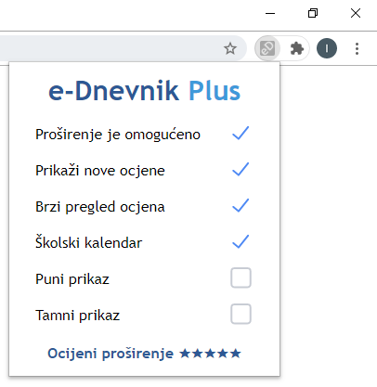

Slika – Skočni prozor

## Zadane postavke

Koraci koje proširenjeizvodi samo jednom nakon preuzimanja su:

* **Postavlja zadane opcije:**
  + Za skočni prozor (slika 5):
    - Stanje proširenja => OMOGUĆENO
    - Prikaz novih ocjena => OMOGUĆENO
    - Brzi pregled ocjena => OMOGUĆENO
    - Školski kalendar => OMOGUĆENO
    - Puni prikaz => ONEMOGUĆENO
    - Tamni prikaz => ONEMOGUĆENO
  + Za prijavu u e-Dnevnik:
    - Automatska prijava => OMOGUĆENO
* **Preusmjerava korisnika na stranicu prijave u e-Dnevnik kad:**
  + učita e-Dnevnik,
  + prijeđe s jedne kartice na drugu s učitanim e-Dnevnikom,
  + prijeđe ili učita drugi prozor i ponovi jednu od prethodne dvije točke.

Sve opcije mogu se promijeniti te se automatski spremaju.



Slika 7 – Onemogućena opcija

Slika 6 – Omogućena opcija

## Prijava u e-Dnevnik

Na stranici prijave u e-Dnevnik (/login) naslov se mijenja u „e-Dnevnik Plus“.

Kod prijave učenika ispod imena i lozinke nalazi se opcija „Ostani prijavljen“. Opcija može biti:

1. **Omogućena** – Prilikom otvaranja e-Dnevnika proširenjeautomatski pronalazi autorizaciju te „preskače“ stranicu prijave. Ako korisnik ima omogućenu sinkronizaciju, na svim računalima gdje je prijavljen Google računom ima „izravan“ ulaz u e-Dnevnik te dobiva obavijesti nadolazećih bilješki i testova.
2. **Onemogućena** – Proširenje nakon prijave, a radi dodatne sigurnosti, sprema sesiju (ID trenutno otvorene kartice u trenutno otvorenom prozoru) kako korisnik ne bi morao ići na manualnu odjavu. e-Dnevnik „pamti“ prijavu korisnika određeno vrijeme, a proširenje nakon zatvaranja kartice e-Dnevnika ili otvaranjem iz drugog odredišta poništava sesiju te više nije moguće pristupiti prijavljenom računu u e-Dnevniku, što omogućuje dodatnu razinu sigurnosti.

**Kod prijave roditelja nema opcije za automatsku prijavu.**

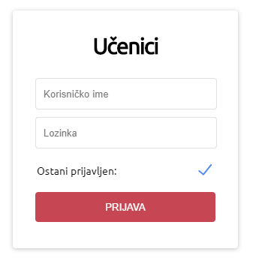

Slika – Automatska prijava

## Odabir razreda

Na svakom razredu nalaze se dodatne opcije:

* PLUS – Link prema ocjenama razreda koji istovremeno otvara karticu „Plus“ (točka 2.10).
* STATISTIKA – Klikom na opciju moguće je kombinirati statistike odabranih razreda. Kad opcija svijetli (označena je), podaci odabranog razreda su uračunati u prikaz statistike.

Ispod popisa razreda nalazi se gumb za prikaz statistike svih razreda. Klikom na njega učitava se sva statistika ocjena i označuju se sve opcije „STATISTIKA“ na razredima.

Kad korisnik prvi put klikne na bilo koji gumb statistike, sprema se statistika svih razreda osim tekućeg. Nadalje se za istog korisnika više ne učitavaju prethodni razredi, već samo tekući razred jer je statistika ostalih razreda trajno spremljena i neće se mijenjati. Nakon što je statistika učitana, prikaz se animira uz spuštanje stranice.

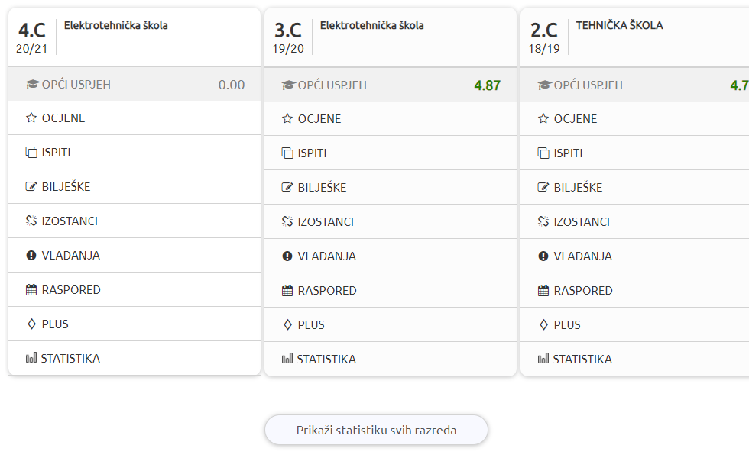

Slika – Odabir razreda

**Kod prijave roditelja nema prikaza statistike na odabiru razreda.**

## Unos ocjena

U svakoj tablici ocjena moguće je promijeniti ocjene kako bi se dobio novi prosjek. Moguće je upisivati sve znakove, ali izlaskom iz polja ocjena prihvaćaju se samo valjane ocjene (od 1 do 5), automatski odvojene zarezom. Ocjene se unose odvojene bilo kojim znakom, a broj unesenih ocjena je neograničen. Unesene ocjene su crvene boje, dok originalne u istom polju ostaju crne. Svakim unosom u polje ažurira se prosjek.

Ispod tablice nalaze se dvije opcije:

1. „**Spremi promjene**“ – Sprema sve promjene u tablici ocjena. Opcija je omogućena samo kad postoje promjene koje još nisu spremljene.
2. „**Poništi promjene**“ – Briše sve promjene u tablici ocjena. Nakon poništavanja nema koraka nazad. Opcija je omogućena samo kad su napravljene promjene u tablici, bez obzira jesu li ili nisu spremljene.

Spremljene ocjene na brzom pregledu ocjena nisu iste onima spremljenim u predmetu.   
**Uz omogućeno proširenje i napravljene izmjene, sve nove ocjene koje unose nastavnici nastavljaju se prikazivati normalno.**



Slika – Omogućene opcije



Slika – Onemogućene opcije

## Predmeti

U ovom poglavlju opisuju se sve dodatne mogućnosti u razredu (/course), odnosno na kartici „Ocjene“.

### Zaglavlje popisa predmeta

U razredu na kartici „Ocjene“, iznad popisa predmeta nalazi se „Završni prosjek“. To je prosjek zaokružen na dvije decimalne znamenke, kakav bi bio da se u tome trenutku zaključe sve predmetne ocjene. Mijenjanjem predmetnih ocjena završni se prosjek istovremeno ažurira. Prosjek je crvene boje kad nije jednak originalnom prosjeku. Klikom na „Završni prosjek“ otvara se mali prozor preko predmeta te je moguće vidjeti trenutno stanje zaključnih ocjena i unijeti vlastiti plan. Ako postoje promjene u planu, on se može spremiti ili poništiti klikom na gumb ispod. Iz prozora se može izaći klikom na znak X ili bilo gdje izvan malog prozora.

C:\Users\User\AppData\Local\Microsoft\Windows\INetCache\Content.MSO\48EE6F9.tmp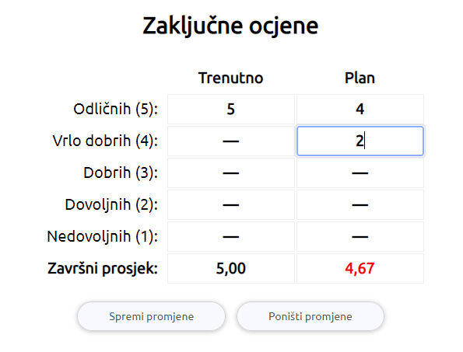

Slika – Plan zaključnih ocjena

Odmah do završnog prosjeka nalazi se znak za osvježavanje ocjena. Klikom na taj znak ažuriraju se nove ocjene, koje nisu vidljive ako su tek nedavno upisane u sustav, odnosno briše se predmemorija (*cache*) prethodno učitanih ocjena, koja se koristila radi bržeg učitavanja.

Na desnoj strani, u istom retku, dodana su dva stupca „Broj ocjena | Prosjek“. Detaljan opis tih funkcionalnosti naveden je u sljedećoj točki.

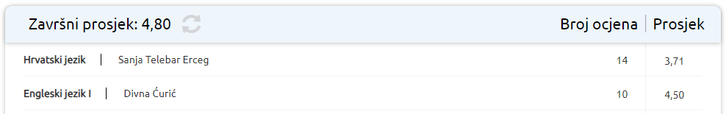

Slika – Zaglavlje popisa predmeta

### Popis predmeta

Uz svaki premet s desne strane nalazi se ukupan broj ocjena iz toga predmeta i njihov prosjek zaokružen na dvije decimalne znamenke. Klikom na prosjek ocjena predmeta moguće ga je promijeniti. Unosom u prazno polje nakon prvog broja automatski se postavlja zarez za sljedeća dva decimalna broja. Moguće je kliknuti na tipku „Enter“ ili izaći iz polja nakon što je postavljen zarez te se preostala decimalna polja popunjavaju nulama. Nije moguće unijeti više od 4 znaka, a da bi prosjek bio **ispravan** moraju se koristiti brojevi od 1 do 5, odvojeni zarezom ili točkom. Ako uneseni prosjek nije ispravan broj, izlaskom iz polja se uneseno zamjenjuje crvenom crticom. Završni prosjek se tada računa bez tog predmeta. Klikom na neispravno polje unos započinje iznova. Ako je uneseni prosjek ispravan te kao zaokružen prelazi u drugu ocjenu, završni prosjek se potom ažurira. Uneseni prosjek je crvene boje kad nije jednak originalnom prosjeku. Ova funkcionalnost omogućuje brzi uvid u završni prosjek uz pretpostavljeni prosjek po jednom ili svim predmetima. Osvježavanjem stranice gube se sve promjene.

Predmete je moguće sortirati prema broju ocjena iz predmeta i prema prosjeku predmeta. Klikom na „Broj ocjena“ , predmeti se sortiraju silazno prema broju ocjena, a ponovnim klikom uzlazno. Također, klikom na „prosjek“, predmeti se sortiraju silazno i uzlazno prema prosjeku iz predmeta. Sortiranjem predmeta redoslijed se neće spremiti sve dok se ručno ne promijeni mjesto barem jednog predmeta.

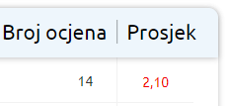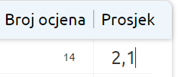

Ispravan unos

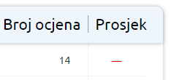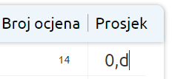

Neispravan unos

Slika – Mijenjanje prosjeka

Zeleni indikatori na predmetu pokazuju da će ocjena vrlo vjerojatno biti zaključena na višu koristeći predviđanje prosjeka ocjena (točka 5.6).



Slika – Zeleni indikatori

### Brzi pregled ocjena

Omogućuje pregled i mijenjanje svih ocjena i poretka predmeta na naslovnoj stranici. Prelaskom miša preko predmeta naziv se pomiče udesno te se pojavljuju opcije (strelice) za promjenu smještaja toga predmeta u odnosu na ostale predmete i otvaranje tablice s ocjenama. U nastavku je detaljan opis opcija.

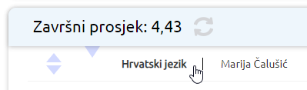

Slika – Brzi pregled ocjena

#### Promjena redoslijeda predmeta

Kako bi se promijenio položaj predmeta na popisu, potrebno je kliknuti i držati opciju „Povuci i ispusti“. Nakon ispuštanja predmeta na željeno mjesto, automatski se sprema novi redoslijed predmeta za prijavljenog korisnika. Predmete koji se pojave naknadno proširenjedodaje na kraj popisa.

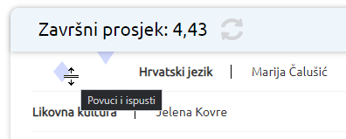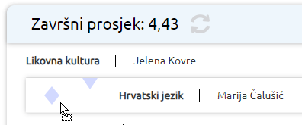

Slika – Promjena redoslijeda predmeta

#### Tablica ocjena

Prelaskom miša preko trokutića pokraj opcije „Povuci i ispusti“ prikazuje se tablica s ocjenama predmeta preko kojeg se prelazi. Klikom na trokutić moguće je zadržati tablicu otvorenu, tj. odmicanjem miša od trokutića tablica ostaje vidljiva. Ponovnim klikom na trokutić i odmicanjem pokazivača izvan područja tablice tablica se ponovo zatvara.

Dok je tablica zadržana otvorenom moguće je:

* Mijenjati ili dodavati ocjene (točka 2.5)
* Spremati ili poništiti napravljene promjene (točka 2.5)

Mijenjanjem ocjena mijenja se prosjek toga predmeta, a time i završni prosjek. Originalan prosjek ocjena vidljiv je ispod tablice s desne strane.

Prosjek predmeta moguće je mijenjati i dok je tablica zadržana otvorenom, no nakon unosa nove ocjene u tablicu, prosjek se ponovo izračunava. Zatvaranjem tablice bez spremanja promjena, prosjek se ne mijenja. Ponovnim otvaranjem tablice prosjek predmeta se ponovo računa s postojećim, ranije spremljenim ocjenama. Moguće je mijenjati poredak predmeta čak i s otvorenim tablicama ocjena.

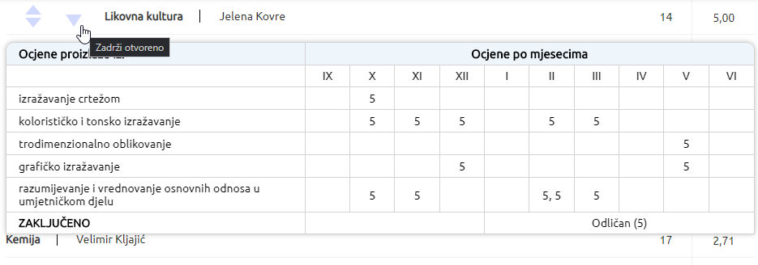**Ako ocjena iz predmeta još nije zaključena, mjesto zaključne ocjene zauzima posljednja unesena bilješka toga predmeta.**

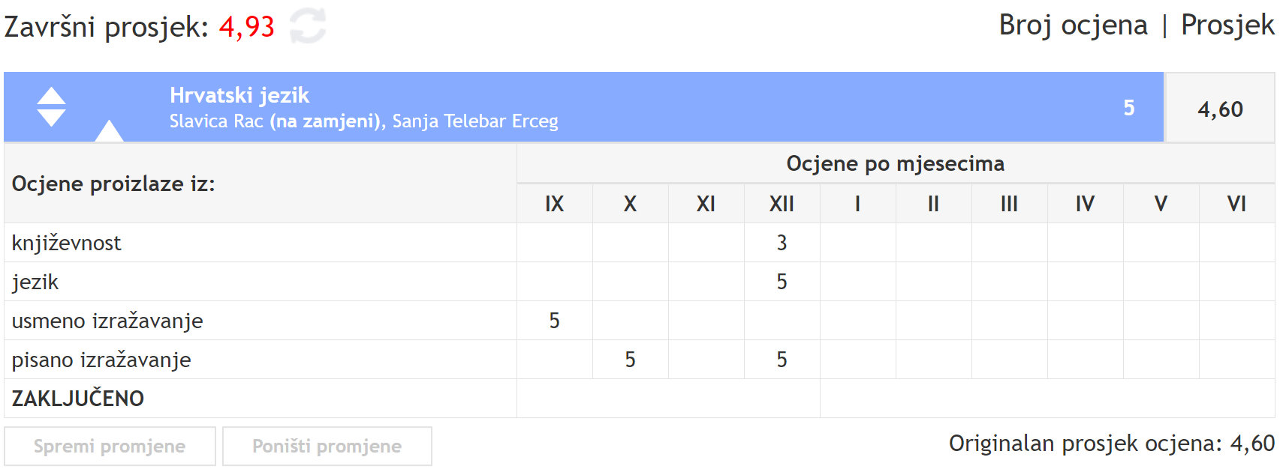

Slika – Tablica ocjena (brzi pregled)

### Razredna statistika ocjena

Spuštanjem stranice pojavljuje se razredna statistika ocjena. Započinje s brojem i prosjekom svih ocjena trenutno otvorenog razreda i tortnim grafom. Dodatnim spuštanjem stranice pojavljuje se linijski graf i zatim stupčasti graf (više o statistici ocjena navedeno je u točki 2.11.2).

Ako je prozor preglednika prevelik ili je zum stranice premalen, stranice se ne može spustiti. Tada se cijela statistika može prikazati klikom na gumb „Učitaj statistiku“ koji se nalazi ispod popisa predmeta.

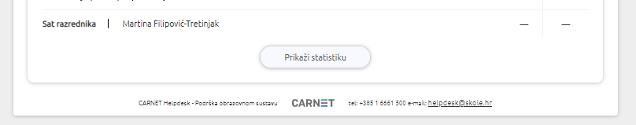

Slika – Razredna statistika ocjena

### Nove ocjene i bilješke

Kad učenik ima nove ocjene i/ili bilješke, u standardnom e-Dnevniku one se prikazuju brojčano pod „Nove ocjene“. S omogućenim proširenjem, razdvojeno se prikazuju broj novih ocjena i broj novih bilješki (slika 17). Klikom na njih otvara se na stranici **/pregled/nove** popis novih ocjena i bilješki od zadnje prijave korisnika. Također, broj novih ocjena i bilješki prikazuje se pojedinačno uz naziv svakog predmeta. Za razliku od standardnog e-Dnevnika, prikaz neće nestati nakon nove prijave. Nove ocjene i nove bilješke ažurirat će se sve dok korisnik ne otvori predmet u novoj stranici ili **brzim pregledom** (točka 2.6.3) na kojem se nalaze.

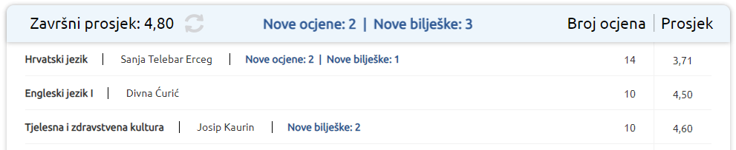

Slika – Nove ocjene i bilješke

## Predmet

U ovom poglavlju opisuju se sve dodatne mogućnosti na stranici predmeta (/grade). Između svakog bloka (tablica ocjena, bilješke uz ocjene itd.) je svijetlo plava linija pomoću koje je moguće sakriti (podvući) ili ponovo prikazati blok ispod. Promjene se automatski spremaju za prijavljenog korisnika.

Slika – Sakrivanje tablica

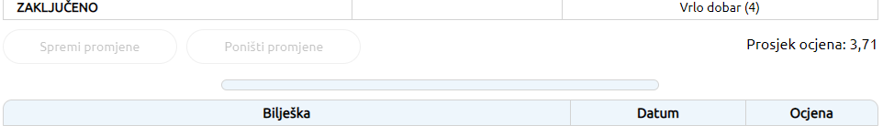

### Ocjene

Na tablici ocjena moguće je:

* Mijenjati ili dodavati ocjene (točka 2.5)
* Spremati ili poništiti napravljene promjene (točka 2.5)

Mijenjanjem ocjena novi prosjek zamjenjuje trenutni te se originalni prikazuje do njega ako nije jednak trenutnom. Također, ako prosjek nije jednak originalnom, crvene je boje.

### Bilješke

Svaku bilješku, datum ili bilo koji blok ispod tablice ocjena moguće je promijeniti ili sakriti. Red, tj. bilješka sakriva se prelaskom miša preko njezina datuma te se pojavljuje znak X na kojeg je potom potrebno kliknuti.

Pri dnu predmeta nalaze se tri opcije:

1. „**Spremi promjene**“ – Sprema sve promjene bilješki. Ako prethodno nije pritisnut ovaj gumb promjene neće biti spremljene i nakon osvježavanja stranice više neće biti vidljive. Opcija je omogućena samo kad postoje promjene koje još nisu spremljene.
2. „**Poništi promjene**“ – Briše sve promjene bilješki. Nakon poništavanja nema korak nazad. Opcija je omogućena samo kad su napravljene promjene nad bilješkama, bez obzira jesu li ili nisu spremljene.
3. „**Prikaži skriveno**“ – Sve skrivene bilješke prikazuje zatamnjene. Kad su sve bilješke prikazane, naziv opcije mijenja se u „Sakrij skriveno“, a klikom na opciju tada ponovo nestaju skrivene bilješke. Opcija je omogućena jedino kad postoje skrivene bilješke, bez obzira jesu li ili nisu spremljene.

Klikom na jednu od prve dvije opcije, promjene se automatski spremaju za trenutno prijavljenog korisnika. Osvježavanjem stranice treća opcija ne mijenja stanje.

**Uz omogućeno proširenje i napravljene izmjene, sve nove bilješke nastavljaju se prikazivati normalno.**

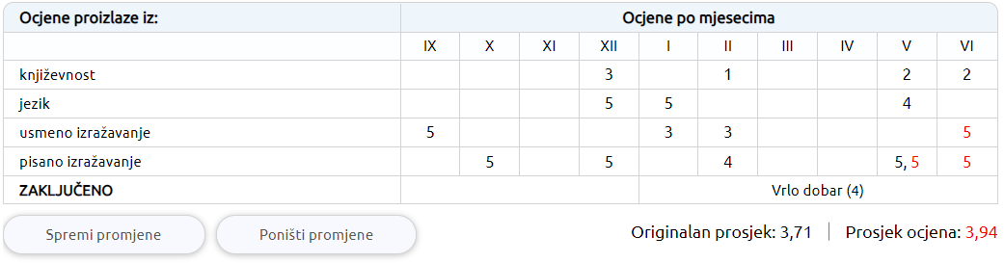

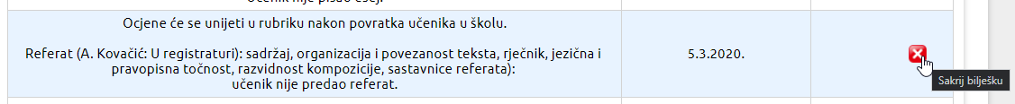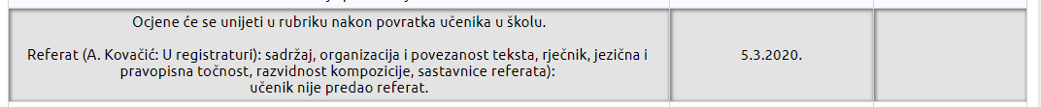

Slika – Tablica ocjena (u predmetu)

Slika – Sakrivanje bilješki

«•»

## Ispiti

U ovom poglavlju opisuju se sve dodatne mogućnosti na stranici ispita (/exam).

Kad je opcija „Školski kalendar“ omogućena, umjesto popisa s datumima ispita prikazuje se školski kalendar. Sastoji se od 10 mjeseci, odnosno jedne školske godine počevši od rujna, a završava u lipnju sljedeće godine.

### Mjeseci

Prilikom otvaranja kalendara, automatski se otvara tekući mjesec s tekućim datumom. Odmah ispod kartica mjeseci nalazi se progresna linija koja označava koliki postotak školske godine je prijeđen. Ako se korisnik ne nalazi u periodu dostupnih datuma, školska godina je završena te se otvara prvi dan mjeseca rujna i progresna linija je potpuna. Mjesece je moguće mijenjati klikom na mjesec u karticama.

### Datumi

Svaki datum može se otvoriti klikom na njega. Naslov svakog datuma sadrži današnji dan, datum i udaljenost od današnjeg datuma. Bilješka datuma nalazi se ispod naslova. Ispiti na kalendaru su spremljeni kao „važno“.

Datumi s ispitom označeni su crvenom točkicom:



Ostale bilješke označene su plavom točkicom:

Slika – Datumi s bilješkom

Ako postoji korisnikov rođendan u kalendaru, označen je s torticom koja dolazi iza spremljene točkice. Tada naslov datuma uključuje korisnikov rođendan:

Slika – Datum rođendana



Na određeni datum nije moguće postaviti istovremeno crvenu i plavu točkicu, već spremanjem točkica mijenja boju u odnosu na odabranu opciju.

Na kalendaru su različitim stilom označeni određeni datumi. Prema prioritetima, to su:



*  Plavi okvir – Trenutno otvoren datum.
*  Zeleni okvir – Današnji dan.
* Crveni okvir – Početak/kraj školske godine.
* Podcrtano – Neradni dan.
* Siva boja – Datum koji ne pripada trenutno otvorenom mjesecu.
* Crvena boja – Vikend; subota i nedjelja.
* **Zelena boja**  – Školski praznik; ljetni, zimski ili proljetni odmor.

Slika – Označivanje datuma

### Bilješke

Bilješke je moguće mijenjati, dodavati ili obrisati. Klikom na polje ispod naslova trenutno otvorenog datuma pojavljuju se tri opcije:

1. „**Spremi kao važno**“ – Sprema unesenu bilješku te datumu dodaje crvenu točkicu.
2. „**Spremi bilješku**“ – Sprema unesenu bilješku te datumu dodaje plavu točkicu.
3. „**Obriši bilješku**“ – Briše unesenu bilješku te uklanja točkicu ispred datuma. Opcija je omogućena jedino ako postoji bilješka. Nakon brisanja nema korak nazad.

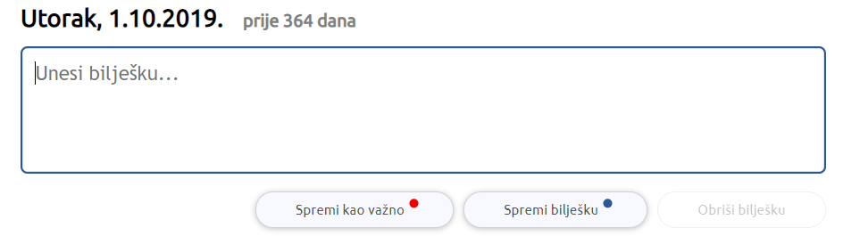

Slika – Unos bilješki u kalendar

Bilješke su automatski popunjene na datumima ispita ([predmet] — [bilješka] i označene kao važno), školskog praznika (zimski/proljetni/ljetni odmor) i neradnog dana ([neradni dan] — ime). Samo jedna točkica može stajati iznad datuma i tada je samo suprotna opcija omogućena za spremanje.

### Postavke za obavijesti

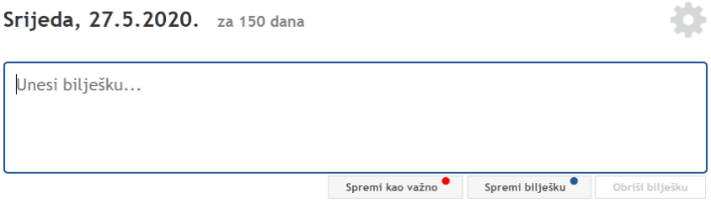U desnom kutu zaglavlja je znak za otvaranje postavki primanja obavijesti ( ). Prilikom prvog otvaranja potrebno je dozvoliti primanja obavijesti od proširenja. U prozoru za obavijesti nalaze se četiri opcije:

1. „**Obavijesti dok je preglednik zatvoren**“ – e-Dnevnik Plus uvijek radi u pozadini od trenutka pokretanja računala, bez obzira je li preglednik otvoren ili ne. Na taj način se svakih sat vremena provjerava postojanje nove obavijesti.
2. „**Obavijesti o novim ocjenama i bilješkama**“ – Prikazivanje obavijesti o novoj ocjeni/bilješki ili ocjeni s bilješkom. Ikona obavijesti ima znak zvjezdice.
3. „**Primaj obavijesti za važne datume**“ – Obavijesti datuma označenih crvenom točkicom.
4. „**Primaj obavijesti za bilješke**“ – Obavijesti datuma označenih plavom točkicom.

Svaka opcije može biti omogućena ili onemogućena. Kad je 3. ili 4. opcija onemogućena sakrivaju se njene pod-opcije. Pod-opcije za te dvije opcije su jednake:

„Primi obavijest [**broj dana**] prije obilježenog datuma, [**količina primanja**] toga datuma.“

1. **Broj dana** – Može biti minimalno 1 i maksimalno 14 dana.
2. **Količina primanja** – Može biti „svaki dan do“ ili „samo jednom prije“.

Prelaskom miša preko pod-opcija pojavljuje se popis unosa na kojem je potom potrebno odabrati željenu opciju. Sve promjene se automatski spremaju za prijavljenog korisnika.

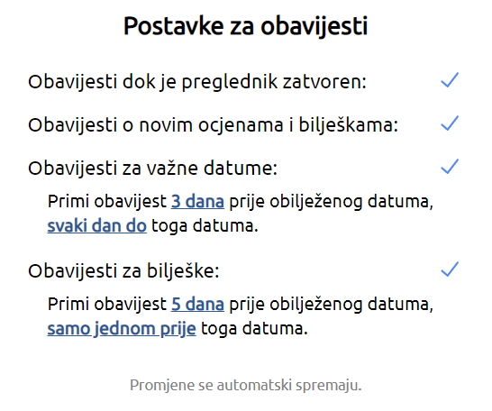

Slika – Postavke za obavijesti

Prozor obavijesti zatvara se klikom na X ili bilo gdje izvan prozora, ali unutar stranice.

### Primanje obavijesti

Korisnik prima obavijesti na način kako je odredio u „Postavkama za obavijesti“. Na primjer, ako je broj dana 2 i količina primanja „samo jednom prije“, korisnik prima obavijest svaki put prilikom pokretanja preglednika, no samo na dan koji je 2 dana prije obilježenog datuma.

Obavijesti se prikazuju 3 sekunde nakon što se preglednik pokrene. Nalaze se u donjem desnom kutu preglednika i prikazuju se oko 6 sekundi, ovisno o postavkama preglednika. Ako ih je nekoliko u istom trenutku, prikazuju se jedna iznad druge te se postupno učitavaju. Naslov obavijesti je broj dana prije obilježenog datuma, a ispod njega bilješka tog datuma.

Ako je bilješka spremljena kao važno označena je s *[VAŽNO].* Ako je bilješka prevelika obavijest se može proširiti klikom na naslov obavijesti „*e-Dnevnik Plus*“*.* Klikom na obavijest otvara se e-Dnevnik u novoj kartici te se obavijest zatvara.

Ako je omogućena prva opcija, tj. rad proširenja u pozadini, obavijesti prikazuje operativni sustav.

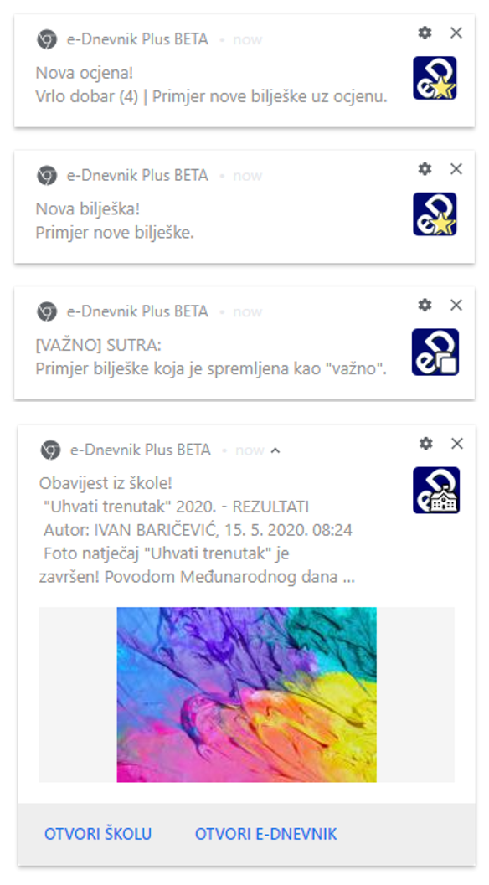

Slika – Izgled obavijesti u pregledniku

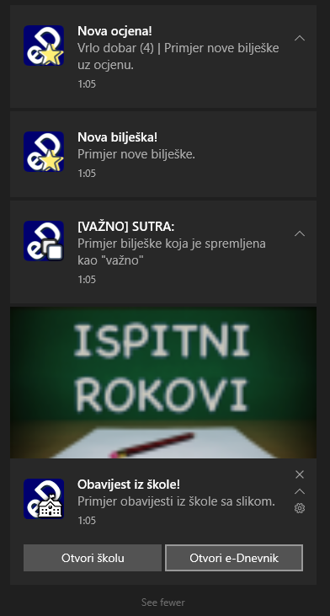

Slika – Izgled obavijesti u Windowsu

Slika – Primanje obavijesti

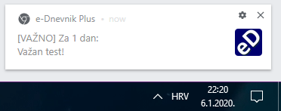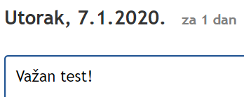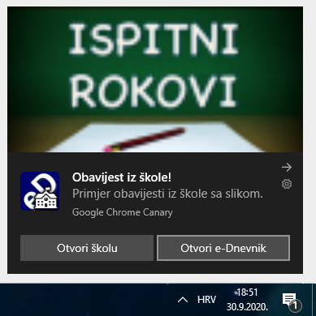

«•»

## Raspored

Ako je škola unijela razredni raspored sati, proširenje omogućuje mijenjanje i uređivanje rasporeda s automatskim spremanjem.

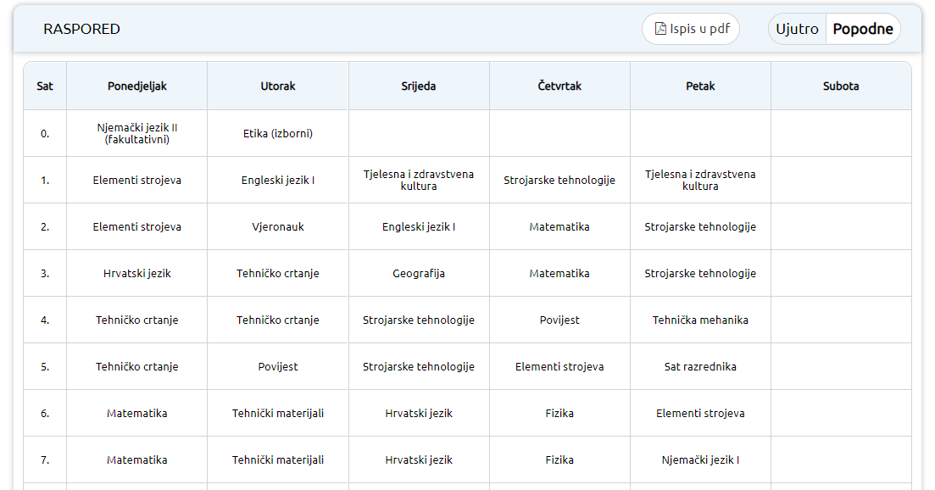

Slika – Raspored sati (prije)

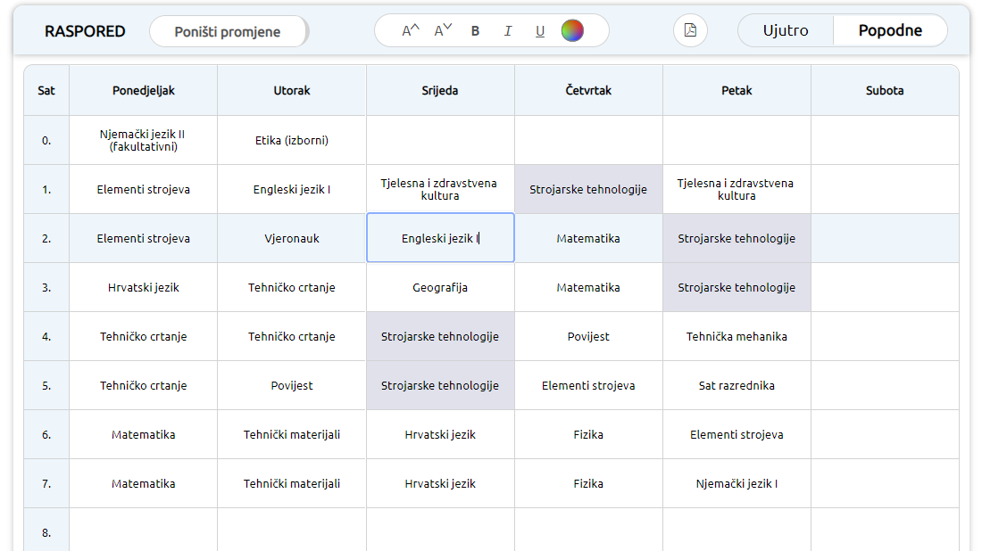

Slika – Raspored sati (poslije)

Na sredini zaglavlja rasporeda sati nalaze se opcije uređivanja. Opcije su omogućene samo dok je fokusirano jedno polje u rasporedu. To su:

* Mijenjanje veličine polja
* Podebljan stil
* Italic (skošen) stil
* Podcrtan stil
* Boja polja (primjenjuje se automatski na sva druga polja s istim sadržajem na svim smjenama)

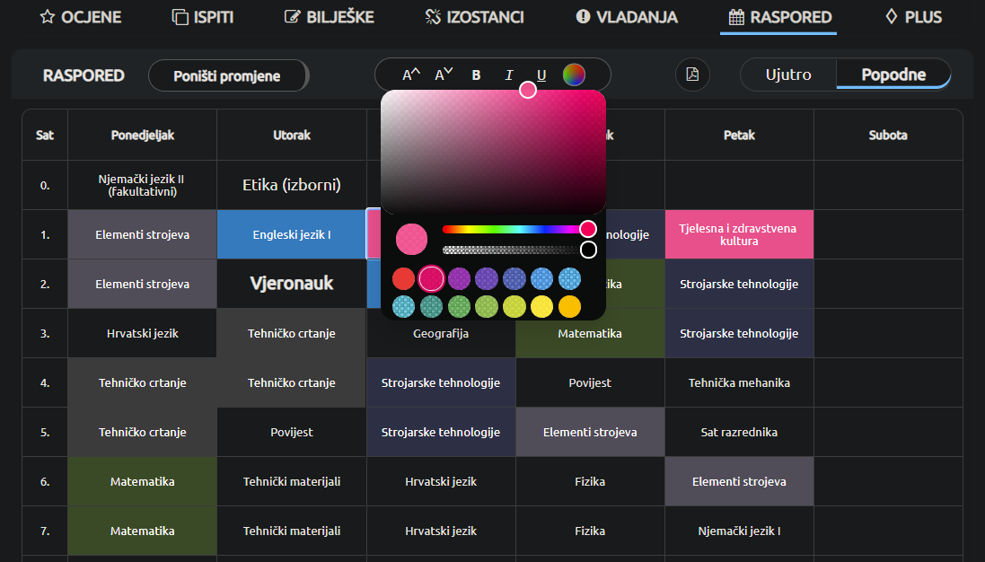

Slika – Uređivanje rasporeda sati s tamnim prikazom

Za brisanje promjena u trenutno otvorenom rasporedu i smjeni, potrebno je kliknuti na kvačicu nakon klika na gumb "Poništi promjene". Klikom na X ili izvan, promjene ostaju spremljene.

Promjene se automatski spremaju svakih 5 sekundi (ako postoje).

## Plus

U ovom poglavlju opisuju se sve dodatne, posebne mogućnosti proširenjakoje se nalaze na novoj kartici „Plus“, desno od „Raspored“.

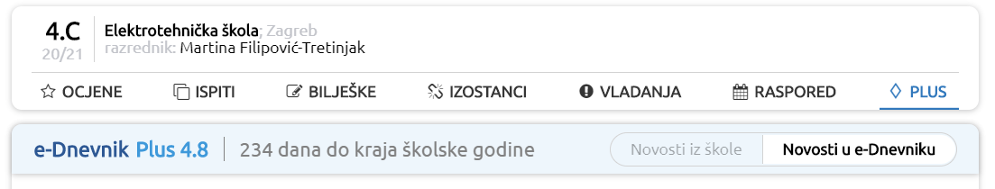

Slika – Kartica Plus

Klikom na „Plus“ ne učitava se nova stranica (veza ostaje ista), već se sadržaj trenutne pretvara u novi. Naslov sadržaja sadrži:

„e-Dnevnik Plus [verzija] | [broj dana] do kraja ili početka školske godine“

Potom je popraćen najnovijim promjenama proširenjau nekoliko točaka, gdje zadnja uvijek upućuje na web-stranica proširenjaza više informacija.

Ispod teksta je 6 opcija: prikaz obavijesti iz škole, povezivanje s Loomenom, pregled svih ocjena razreda, kalkulator bodova za upis u srednju školu, veza za preuzimanje učeničkog Office 365 ProPlus i promjena lozinke za HUSO AAI (e-Dnevnik).

### Prikaz obavijesti iz škole

Klikom na „Omogući“ i dopuštenjem proširenju da pristupi stranici škole učenika učitava se posljednja vijest iz te škole. Da bi bilo moguće primati obavijesti iz škole ona mora:

* Biti na popisu škola (<https://ocjene.skole.hr/school>) s ispravnim linkom.
* Link mora završavati sa „.**skole.hr**“

Nakon što se prva obavijest učita, korisnik mora potvrditi da je ispravna. Moguće je da proširenje ne uspije dobaviti potreban dio stranice jer nisu sve stranice iste. Nakon potvrde, u zaglavlju se omogućio gumb „Novosti iz škole“. Sljedećim otvaranjem „Plus“ kartice prikazivat će se posljednja obavijest iz škole.

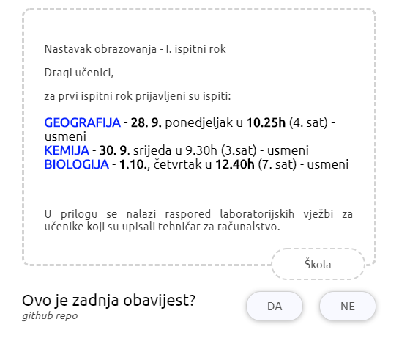

Slika – Potvrda primanja obavijesti iz škole

Nakon potvrde, primanje obavijesti iz škole je omogućeno, a može se onemogućiti/omogućiti klikom na kvačicu koja se tad nalazi umjesto gumba. Svakih sat vremena provjerava se postoji li nova vijest.

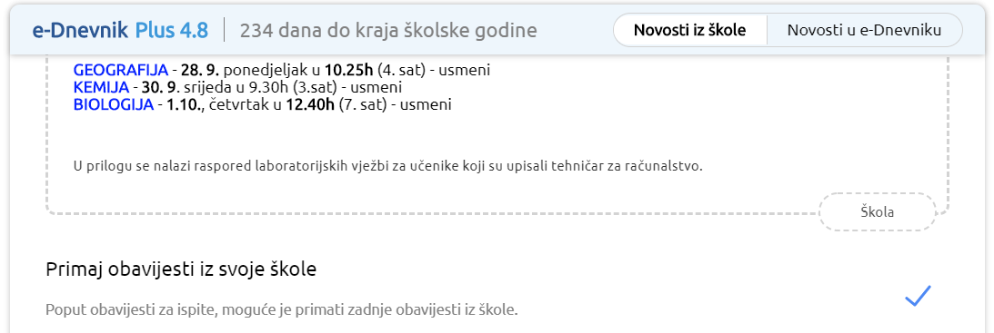

Slika – Primanje obavijesti iz škole omogućeno

### Povezivanje e-Dnevnika s Loomenom

Klikom na „Poveži se“ i dopuštenjem proširenju da pristupi stranicama Loomena, proširenje prijavljuje korisnika u Loomen i stvara novu karticu desno od kartice „Plus“. Ova opcija je vrlo korisna za učenike koje imaju nastavu preko interneta. Umjesto odlaska na Loomen i dugačke prijave, proširenje učitava sav sadržaj vrlo brzo i predstavlja ga na jednostavan način za brži pregled. Dodatne mogućnosti koje stranica Loomen nema su označivanje obrađenog sadržaja, redanje sadržaja od najnovijeg, prikaz broja novih stavki od zadnje provjere i unos svih zadataka u školski kalendar zajedno s drugim zadacima.

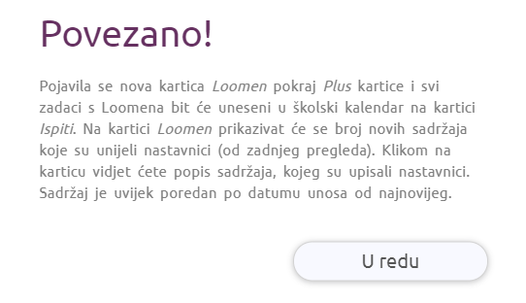

Slika – Povezivanje e-Dnevnika s Loomenom

Klikom na novostvorenu karticu „Loomen“ otvara se prozor za odabir školske ustanove. Ako postoji samo jedna, prozor se neće otvoriti. Odabirom školske ustanove otvara se kartica. U zaglavlju se nalazi redom:

* Loomen – Link prema naslovnoj stranici Loomena (<https://loomen.carnet.hr/my/)>.
* Broj novih stavki – Broj novih stavki od zadnje prijave u e-Dnevnik. Sve nove stavke stavljaju se iznad tablice „OBRAĐENO“, osim pri prvom ulazu.
* Ikona za osvježavanje – Klikom na nju pretražuje se novi sadržaj i osvježava se stranica Loomena.
* Kućica – Link prema trenutno otvorenoj školskoj ustanovi.
* Promijeni školsku ustanovu – Klikom na gumb otvara se odabir ustanova dostupnih u Loomenu. Promjenom ustanove ne gube se podaci od prethodne i svi zadaci ostaju uneseni u školskom kalendaru zajedno sa zadacima nove ustanove.

Sve stavke (zadaci, sadržaj za učenje, testovi…) na početku se nalaze u tablici „OBRAĐENO“. Tablica iznad te tablice zamijenjena je tekstom „SVE STAVKE SU RIJEŠENE“ jer ne postoje stavke koje nisu obrađene.

Svakim ulaskom u e-Dnevnik provjerava se postoje li nove stavke i ako postoje prikazuju se u obliku broja novih iznad „Loomen“ kartice.

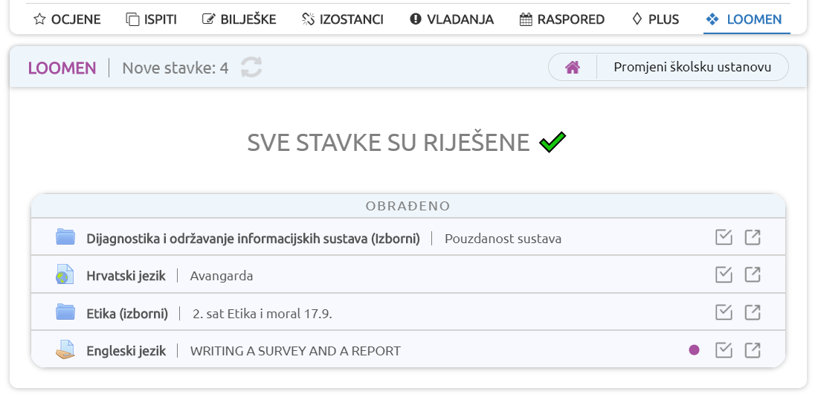

Slika – Loomen u e-Dnevniku

Svaka stavka, tj. red u tablici „OBRAĐENO“ ima vidljive opcije desno, a to su:

*  – Klikom na ikonu red se prebacuje iznad u tablicu aktivnih stavki.
* – Klikom na ikonu stavka se otvara u novoj kartici u Loomenu.

Svaka stavka u tablici aktivnih stavki ima iste opcije, a jedina razlika je što ikona kvačice postaje vidljiva tek nakon prelaska miša i klikom na nju ona se prebacuje u tablicu obrađenih.

Stavke koje imaju ljubičastu točkicu pokraj opcija označavaju da je to zadatak s rokom predaje i da je unesen u školski kalendar te označen točkicom iste ljubičaste boje. Otvaranjem takve bilješke u kalendaru prikazuje se njen sadržaj zajedno s rokom predaje. Na primjer:



**Ponedjeljak, 14.9.2020. prije 16 dana**

[LOOMEN] Engleski jezik — WRITING A SURVEY AND A REPORT (rok predaje: 00:00)

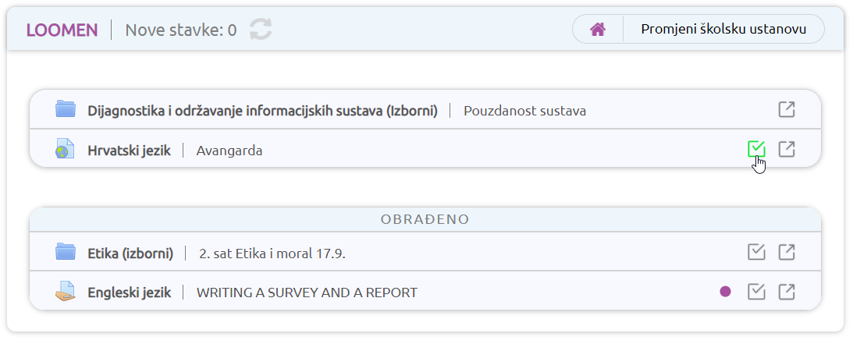

Slika – Premještanje stavki u Loomenu

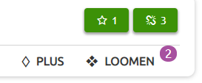

Slika – Nove stavke u Loomenu

Nakon povezivanja s Loomenom, na kartici „Plus“ piše „e-Dnevnik Plus je povezan s Loomenom“. Tada je promijenjen tekst gumba u „Odjavi se“, a klikom na njega i potvrdom svi podaci s Loomena od trenutne godine i korisničkog računa bit će trajno obrisani, uključujući i zadatke koji su automatski bili uneseni u školski kalendar.

**Roditelji ne mogu povezati račun s Loomenom jer takav ne postoji.**

### Pregled svih ocjena razreda

Klikom na „Pregledaj“ otvara se prozorčić s odabirom vrste pregleda svih ocjena razreda. Tri su opcije:

1. Preglednik svih ocjena – e-Dnevnik Plus pregled ocjena iz svih tablica
2. Sve ocjene po predmetima – Link prema svim bilješkama i bilješkama s ocjenom
3. Sve ocjene po predmetima (PDF) – Preuzimanje PDF stranice prethodne točke

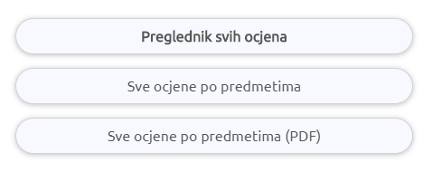

Slika – Odabir pregleda svih ocjena

Prva opcija je opcija proširenja, a druge dvije su opcije premještene s naslovne stranice e-Dnevnika.

Klikom na prvu opciju „Preglednik svih ocjena“ otvara se nova kartica „Ocjene“ u pregledniku s popisom svih ocjena trenutno otvorenog razreda. Stranica se sastoji od više A4 stranica, poredanih kao u PDF-u.

Naslov prve stranice sadrži ime učenika, trenutno otvoren razred i školsku godinu. Svaka stranica započinje s blokom „Ocjene proizlaze iz:“ te se nastavlja sa svim tablicama ocjena predmeta i njihovim prosjekom koji se nalazi dolje desno. Stranice završavaju s podnožjem koje sadrži naslov s prve stranice i broj stranice. Naslov je moguće promijeniti klikom na njega ili na podnožje gdje se nalazi te se time on mijenja na svim ostalim stranicama. Također, moguće je mijenjati i bilo koji blok unutar tablice. Sve tablice završavaju s redom koji prikazuje prosjek ocjena predmeta.

Pri vrhu web-stranice dvije su opcije:

1. „**Ispiši**“ – Otvara pregled stranica za ispis s raznim postavkama ispisa kao što su broj stranica, prilagođene stranice, kopije itd.. Sve napravljene promjene automatski se prikazuju na pregledu za ispis.
2. „**Spremi**“ – Sprema cijelu web-stranicu sa svim napravljenim promjenama. Promjene ne ostaju nakon osvježavanja ako prethodno nije spremljena web-stranica.

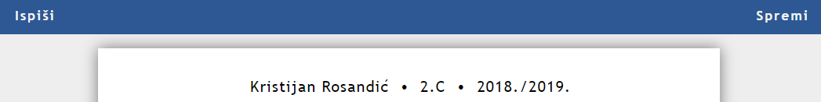

Slika – Opcije u pregledu svih ocjena

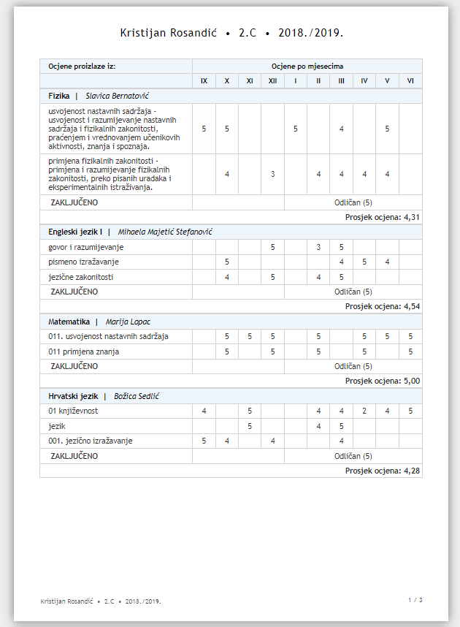

Slika – Primjer stranice u pregledu svih ocjena

### Kalkulator bodova za upis u srednju školu

Klikom na „Izračunaj“ otvara se kalkulator bodova za upis u srednju školu, odmah ispod kliknute opcije koja tada mijenja naziv u „Više na službenoj publikaciji...“. Ponovnim klikom na nju otvara se PDF publikacija u novoj kartici preglednika: [upisi.hr/docs/Publikacija_redovni.pdf](https://www.upisi.hr/docs/Publikacija_redovni.pdf).

#### Odabir škole i smjera

Korisnik može, ali ne mora, odabrati željenu školu i smjer. Klikom na „Odaberi školu“, nakon prvog unesenog znaka pojavljuje se popis škola koje započinju tim znakom. Unos sljedećih znakova ne mora ići točno po nazivu niti su važna velika i mala slova, nego je dovoljno unositi ih ispravnim redoslijedom. Na primjer, da bi korisnik pronašao školu „Tehnička škola Slavonski Brod“ dovoljno je unijeti znakove „tehsl“.

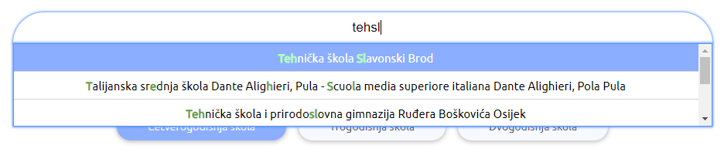

Slika – Pretraživanje škole i smjera

Na popisu se nalaze sve škole u hrvatskoj koje odgovaraju unosu. Prikazane su prve tri, ali moguće je vidjeti i sve ostale pomakom klizača ili kotačićem dok je pokazivač unutar popisa. Zadana je prva ponuđena škola, označena tamno plavom bojom. Moguće je mijenjati školu klikom na strelicu gore ili dole. Prelaskom rubova popisa izbor se vraća na kraj ili početak. Klikom na tipku Enter, unos mijenja naziv u odabranu školu, podebljan plavom bojom te se popis zatvara. Također, moguće je jednostavno kliknuti mišem na jednu od ponuđenih škola. Potom se automatski otvara popis svih smjerova odabrane škole. Ako postoji samo jedan smjer odabrane škole, automatski se učitava i nije ga moguće promijeniti. Pravila unosa i odabira željenog smjera ostaju ista. Smjer se može ponovo promijeniti klikom na njega te se onda briše trenutni smjer i prikazuje popis. Ako se ponovo odabire škola, klikom na odabir škole briše se trenutna škola i smjer.

Ako je unos škole ili smjera ispravan, plave je boje. Oba unosa moraju biti ispravna kako bi se prikazali brojevi bodova odabrane škole i smjera.

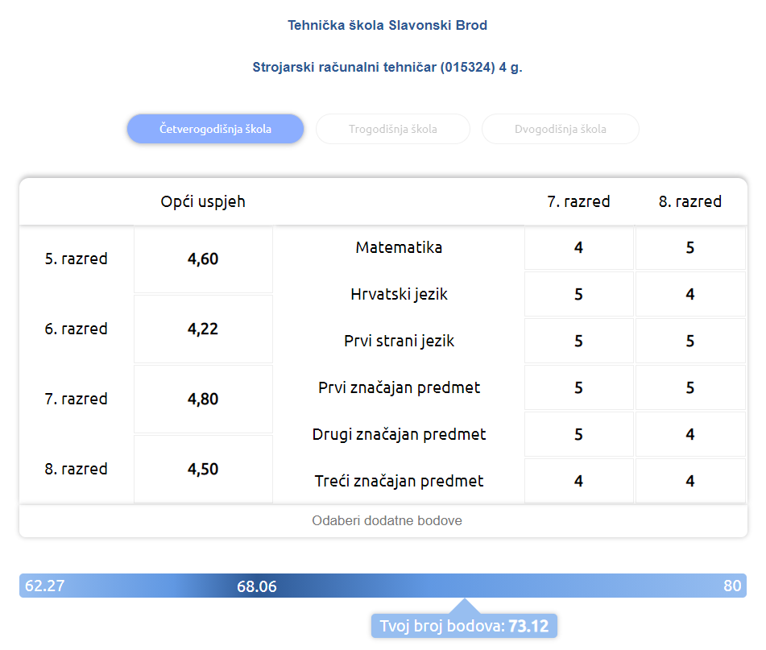

Slika – Kalkulator bodova za upis u srednju školu

Nakon unosa zaključava se opcija ispod, odnosno vrsta škole koja može biti:

* **Četverogodišnja škola** – zahtjevi:
  + Opći uspjeh od 5. do 8. razreda osnovne škole.
  + Zaključne ocjene matematike, hrvatskog jezika te prvog stranog jezika 7. i 8. razreda osnovne škole.
  + Tri značajna predmeta 7. i 8. razreda za upis koje određuje srednja škola.
* **Trogodišnja škola** – isto kao četverogodišnja škola, ali bez značajnih predmeta koje određuje škola.
* **Dvogodišnja škola** – zahtjeva samo opće uspjehe od 5. do 8. razreda osnovne škole.

Kalkulator se potom automatski prilagođava odabranom smjeru, odnosno vrsti škole. Vrsta škole može se mijenjati i klikom na nju, ako nije ispravno odabrana škola i smjer.

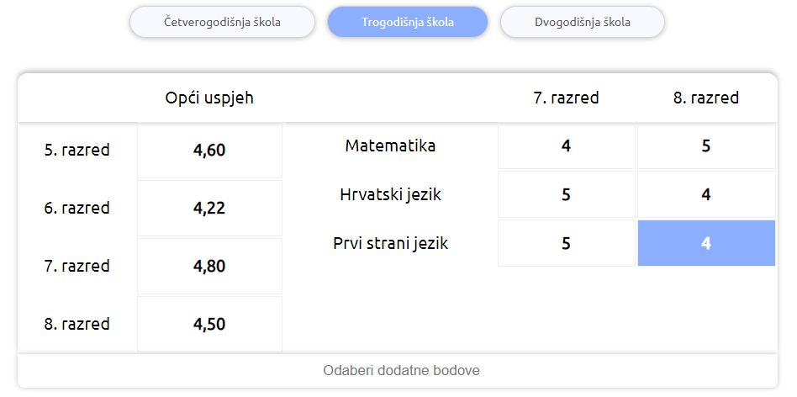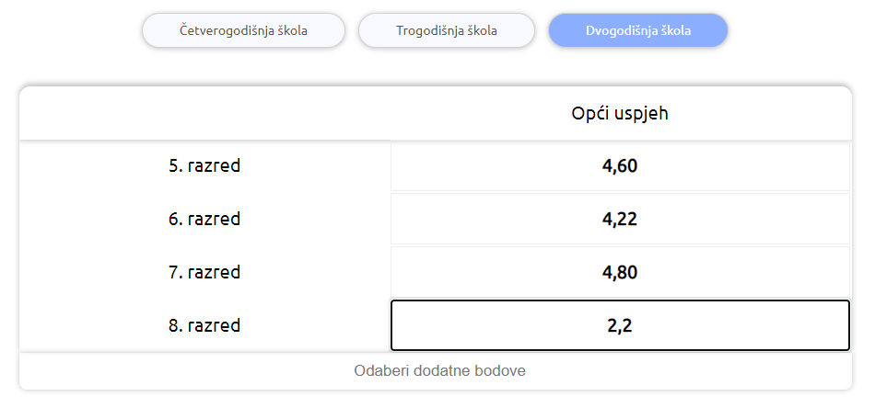

Slika – Mijenjanje smjera srednje škole

«•»

#### Unos u kalkulator

Kalkulator bodova ispunjava se sam, odnosno pronalazi prosjeke predmeta i ocjene tri obavezna predmeta. Ako treći obavezni predmet nije Engleski jezik, zamjenjuje ga Njemački jezik. Ako ne postoji zaključna ocjena predmeta, proširenjepredviđa prosjek (točka 5.6).

Za unos općih uspjeha vrijede ista pravila kao i kod unosa prosjeka na popisu predmeta, (točka 2.6.2). Zaključne ocjene moraju biti od 2 do 5, a ako su neispravne zamjenjuje ih znak „—“. Klikom na zaključnu ocjenu ona se briše, a svakim novim unosom trenutnu ocjenu zamjenjuje nova.

Konačno, pri dnu kalkulatora je opcija za dodatne bodove. Klikom na nju otvara se popis svih mogućih dodatnih bodova:

* "Prvo, drugo ili treće osvojeno mjesto u znanju kao pojedinac": Izravan upis
* "Prvo osvojeno mjesto u znanju kao član skupine (+4)": 4 boda
* "Drugo osvojeno mjesto u znanju kao član skupine (+3)": 3 bod
* "Treće osvojeno mjesto u znanju kao član skupine (+2)": 2 boda
* "Sudjelovanje na natjecanju iz znanja kao pojedinac ili član skupine (+1)": 1 bod
* "Prvo osvojeno mjesto u sportu kao član skupine (+3)": 3 boda
* "Drugo osvojeno mjesto u sportu kao član skupine (+2)": 2 boda
* "Treće osvojeno mjesto u sportu kao član skupine (+1)": 1 bod
* "Kandidat sa zdravstvenim teškoćama (+1)": 1 bod
* "Kandidat živi u otežanim uvjetima (+1)": 1 bod
* "Kandidat je pripadnik romske nacionalne manjine (+2)": 2 boda

Pravila za unos su ista kao i kod unosa smjera škole. Vrednuje se isključivo jedno (najpovoljnije) postignuće iz 5., 6., 7. ili 8. razreda, neovisno o vrsti i razini natjecanja.

Svakim unosom u kalkulator ili mijenjanjem smjera škole automatski se ažurira korisnikov broj bodova koji se nalazi na plavoj traci ispod kalkulatora. Ako je ispravno unesena željena srednja škola i smjer, na plavoj traci se nalazi:

* Minimalan broj bodova za upis prošle školske godine.
* Prosječan broj bodova upisanih prošle školske godine.
* Maksimalan broj bodova za upis prošle školske godine.

Prelaskom miša preko broja prikazuje se zadani tekst te se kursor miša sakriva. Izvor preuzetih podataka je sa stranice [upisi.hr](https://www.upisi.hr/) (točka 5.5).

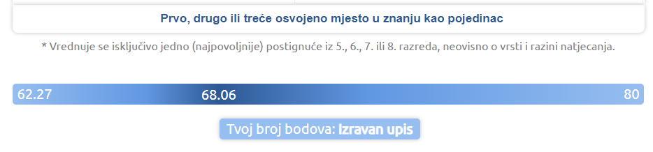

Slika – Dodatni bodovi za upis u srednju školu

### Office 365 ProPlus

Klikom na „Preuzmi“ (slika 46) u novoj kartici preglednika otvaraju se CARNET-ove upute za preuzimanje Office 365 ProPlus paketa. Dostupan je svim učenicima, a svaki učenik može ga instalirati na do 5 uređaja potpuno besplatno uz njihov HUSO AAI korisnički račun. Zbog manjka spoznaje ove mogućnosti i neprekidnom „krekiranju“ Office paketa, ova veza je nužni dio proširenjakoju bi svi trebali iskoristiti radi lakšeg i kvalitetnijeg korištenja alata.

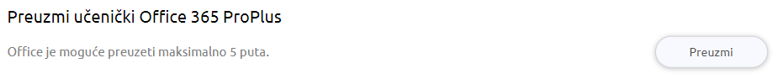U starijim verzijama proširenja(< 3.1), klikom na „Preuzmi“ odmah započinje preuzimanje, tj. otvara se „Explorer“ za odredište u kojem se instalira instaler Office paketa.

Slika – Office 365 ProPlus

### Promjena lozinke za HUSO AAI (e-Dnevnik)

Klikom na „Promijeni“ u novoj kartici se otvara CARNET-ov Webmail. Proširenje je već prethodno automatski prijavilo korisnika i učitalo stranicu za promjenu lozinke. Uspješnom promjenom lozinke proširenjepamti novu lozinku, no samo ako je opcija automatske prijave za istog korisnika omogućena te je proširenjeu tome trenu omogućeno. Dakle, stranica prijave u e-Dnevnik i dalje ostaje „preskočena“.

Slika – Promjena lozinke za HUSO AAI

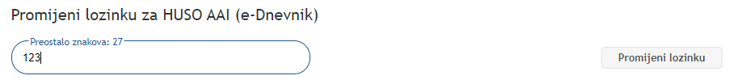U starijim verzijama proširenja(< 3.1), lozinku je moguće promijeniti izravno iz proširenja*,* tj. ispod opcije promjene lozinke. Dopušteno je 30 znakova te je lozinka vidljiva korisniku. Klikom na „Promijeni“ otvara se mali prozor za potvrdu promjene lozinke. Potvrdom se u manje od sekunde mijenja lozinka te korisnik dobiva obavijest o uspješnosti promjene lozinke. U dogovoru s CARNET-om, odlučeno je da se ova opcija više ne pojavljuje u budućim verzijama proširenja.

Slika – Promjena lozinke za HUSO AAI (stara verzija)

**Roditelji nemaju opciju promjene lozinke jer se prijavljuju NIAS sustavom.**

### Brisanje promjena

Sve promjene u proširenjuosim zadanih opcija i postavki moguće je obrisati. Pri dnu na kartici „Plus“ ispod linije nalaze se tri opcije:

1. „Ocjene u predmetima“
2. „Bilješke u predmetima“
3. „Bilješke u kalendaru“

Svaka opcija omogućena je jedino ako postoje takve promjene. Klikom na svaku opciju pojavljuje se potvrdna poruka:

1. „Sve spremljene promjene (izmjene ocjena predmeta) bit će trajno obrisane.“
2. „Sve spremljene promjene (skrivene ili promijenjene bilješke te skriveni blokovi) bit će trajno obrisane.“
3. „Sve spremljene promjene (obrisane, dodane ili uređivane bilješke na kalendaru) ovog razreda bit će trajno obrisane.“

Klikom na „Obriši“ više nema korak nazad.

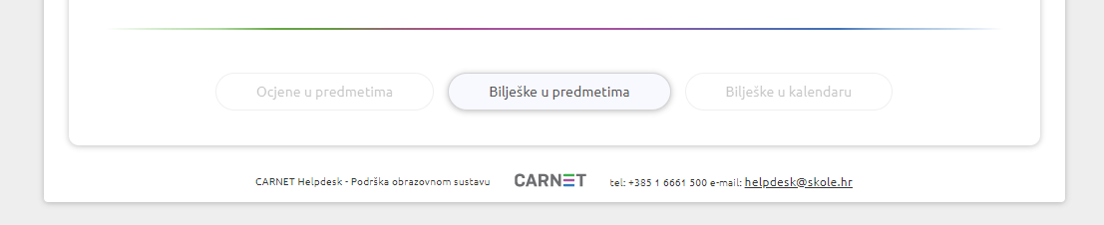

Slika – Brisanje spremljenih promjena

## Statistika

### Statistika ocjena odabranih razreda

Statistika započinje s brojem i prosjekom svih ocjena iz odabranih razreda:



Slika – Broj i prosjek ocjena odabranih razreda

Potom je predstavljena pomoću tri grafa:

1. **Tortni graf** – Sadrži broj pojedinačnih ocjena i njihov postotak. Prelaskom miša preko kružnih isječaka prikazuju se navedeni podaci. Klikom na isječak ili ocjenu s legende iznad grafa, ona se ne prikazuje te je prekrižena na legendi. Omjer ocjena na grafu potom se mijenja, ali postotci ostaju isti. Skrivene ocjene moguće je ponovo prikazati klikom na prekrižene u legendi.

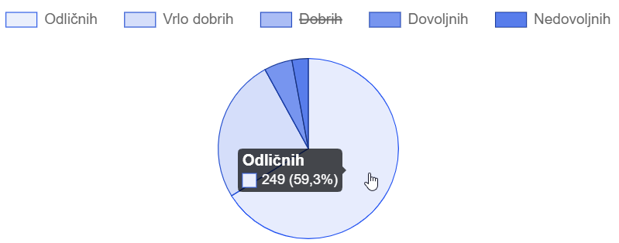

Slika – Statistika ocjena: tortni graf

1. **Linijski graf** – Sadrži broj i prosjek svih ocjena te broj svakih ocjena pojedinačno kroz mjesece u školskoj godini (od rujna do listopada). Crvena linija prikazuje prosjek vidljiv na lijevoj strani grafa. Plava popunjena linija prikazuje broj ocjena vidljivih na desnoj strani grafa. Isprekidana crvena linija prikazuje prosjek svih prosjeka. Prelaskom miša preko mjeseci prikazuju se navedeni podaci.

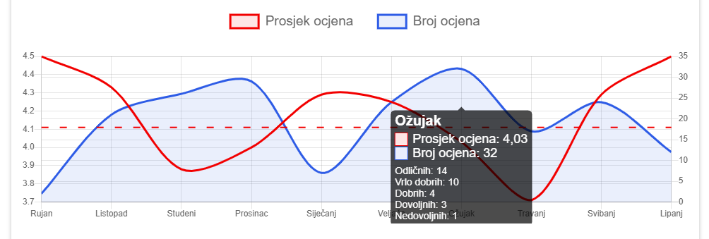

Slika – Statistika ocjena: linijski graf

1. 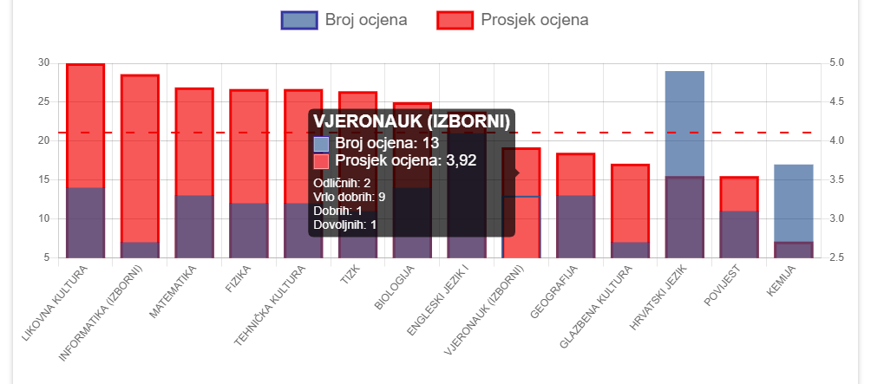**Stupčasti graf** – Sadrži broj ocjena (po kojem je sortiran) i prosjek ocjena (nalazi se iza broja ocjena) te broj svakih ocjena pojedinačno za određeni predmet. Prelaskom miša preko predmeta prikazuju se navedeni podaci te se otkriva prosjek ocjena. Graf se može sortirati prema broju ili prosjeku ocjena klikom na legendu.

Slika – Statistika ocjena: stupčasti graf

### Statistika ocjena pojedinog razreda

Statistika ocjena za određeni razred započinje s brojem i prosjekom svih ocjena trenutno otvorenog razreda i sastoji se od istih grafova kao u statistici odabranih razreda. Linijski graf pruža se do posljednjeg mjeseca u kojem se nalazi barem jedna ocjena i prikazuje se tek nakon prve ocjene u 11. mjesecu.

# e-Dnevnik Plus za nastavnike

e-Dnevnik Plus za nastavnike izrađen je prvenstveno kako bi nastavnici vidjeli prosjeke koji se više ne prikazuju. Uz nastavnike, proširenje je prilagođeno i za druge korisnike koji koriste e-Dnevnik:

* Administratori
* Ravnatelji
* Stručni suradnici
* Razrednici

## Prikaz prosjeka

Prosjek ocjena nalazi se ispod tablice ocjena u novom retku desno.

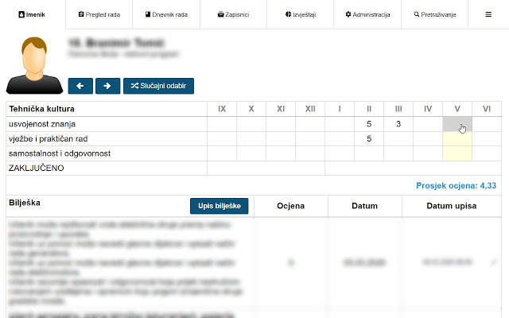

Slika – Prikaz prosjeka za nastavnike

## 'Plus' opcija

Na stranici popisa učenika (/grade_book/student_list/), desno od gumba za slučajan odabir nalazi se gumb 'Plus'. Ako nastavnik klikne na njega, učitava se statistika ocjena učenika za njegov predmet i gumb nestaje. Ako Administrator/Ravnatelj/Stručni suradnik/Razrednik (svi osim nastavnika) klikne na gumb 'Plus', prikazuje se popis predmeta u razredu ispod gumba 'Plus'. To je moguće jer ti korisnici imaju pristup popisu u administraciji (<https://e-dnevnik.skole.hr/admin_class/class_courses>). Oni zatim mogu birati i mijenjati predmet koji žele vidjeti na statistici učenika u razredu.

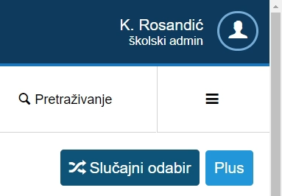



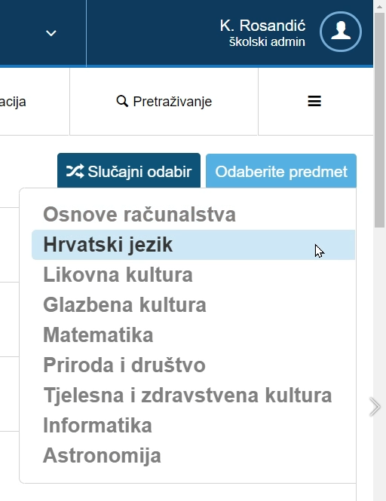

Slika – Plus opcija za Administratore/Ravnatelje/Stručne suradnike/Razrednike

Statistika se prikazuje na sljedeći način:

* Na svakom učeniku uz desni rub nalaze se dvije nove kućice, a to su:
  + Kućica s prosjekom ocjena za tog učenika za zadani predmet
  + Kućica s brojem ocjena za tog učenika za zadani predmet
* Ako učenik nema odabrani predmet, njegove kućice se ne prikazuju.
* Desno od naziva razreda prikazuje se kućica s prosjekom razreda. Prelaskom miša preko kućice, ispod se spušta statistika ocjena razreda. Ona sadrži broj pojedinačnih ocjena kakve bi bile da se prosjek predmeta kod učenika zaokruži (prvi stupac) i broj pojedinačnih ocjena za sve ocjene u razredu (drugi stupac). Zatim slijedi ukupan broj ocjena i prosjek ocjena za svaki stupac.

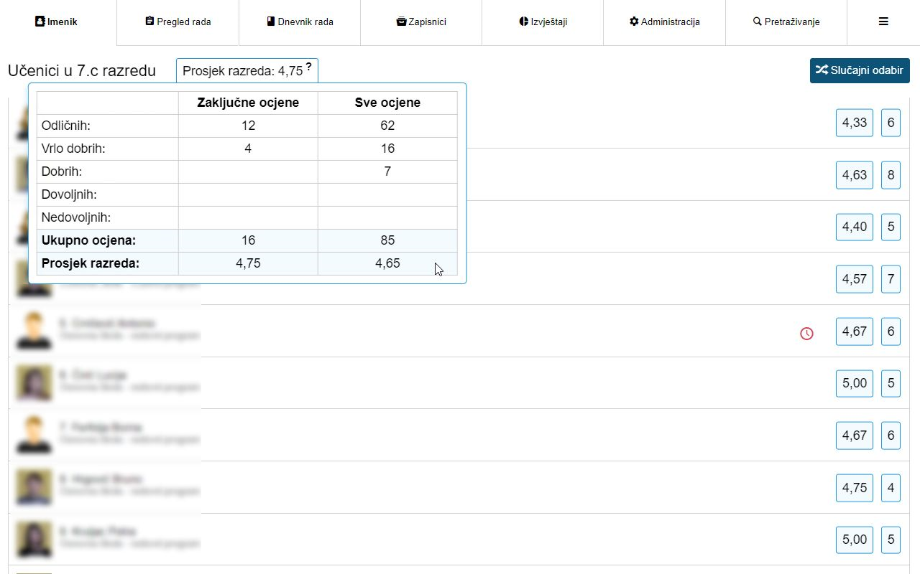

Slika – Statistika razreda za nastavnički e-Dnevnik

Proširenje ne prikuplja podatke niti me izvještava o prometu na web-stranicama e-Dnevnika.  
Proširenje također ne sprema ili predmemorira niti jedan podatak na računalo.  
Svaka radnja, odnosno funkcija, odvija se lokalno i samo na računalu korisnika.

Repozitorij izvornog koda je javno dostupan i provjeren od strane CARNet-a na:  
<https://github.com/ChrisRoss5/e-Dnevnik-Plus-za-nastavnike>

# e-Dnevnik Plus za škole

 ***e-Dnevnik Plus za škole*** posebna je verzija proširenja *e-Dnevnik Plus*, namijenjena svim učenicima unutar njihove osnovne ili srednje škole. Cilj je pružiti brz i jednostavan pregled ocjena pomoću info-stupova. Uz većinu mogućnosti osnovnog proširenja, e-Dnevnik Plus za škole prilagođen je zaslonima osjetljivim na dodir i pruža dodatne razine sigurnosti.

## Ideja

Učenici prilikom upisa u školu dobivaju člansku iskaznicu za posuđivanje knjiga u školskoj knjižnici. Iskaznica je plastična identifikacijska kartica (u daljnjem tekstu: ID kartica), poput kreditne kartice ili osobne iskaznice, s ugrađenim RFID čipom, koji sadrži kriptirane podatke o korisniku kartice, potrebne za prijavu u e-Dnevnik. U školi se nalazi jedan ili više info-stupova. Na njima učenici mogu registrirati svoju karticu (člansku iskaznicu) i potom je koristiti za buduće prijave u e-Dnevnik Plus za škole, koji je instaliran na istim info-stupovima. Potrebno je prisloniti karticu ispod ekrana kako bi se učenik prijavio u e-Dnevnik. Tada, pomoću zaslona na dodir, učenik može brzo i jednostavno pregledati svoje ocjene te druge novosti u e-Dnevniku.

Slika – Info-stup

## Dijelovi

Kako bi cijeli sustav funkcionirao, potrebni su sljedeći dijelovi:

**HARDVER:**

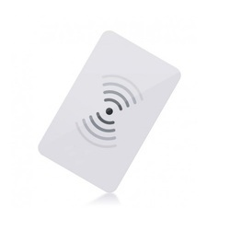

1. **Info stup** s **računalom** i **zaslonom** osjetljivim na dodir
2. **Kartica** koja ima ugrađen **RFID čip**
3. **Arduino** pločica, **RFID-RC522** čitač, **7 konektora s   
   muško-ženskim utorima** i **USB kabel**

Slika – RFID token i kartica

**SOFTVER:**

1. **Chrome** **preglednik**
2. **e-Dnevnik Plus za škole** (Chrome proširenje)
3. **e-Dnevnik Plus API** (Chrome aplikacija)
4. **Arduino program**

## Instalacija

Instalacija, hardverska i softverska, izvršava se u manje od deset minuta. Počevši od hardvera, potrebno je povezati RFID-RC522 čitač s Arduino pločicom pomoću sedam žica. Ženski utori ulaze u čitač, a muški u Arduino. Pločice se povezuju na ovaj način:

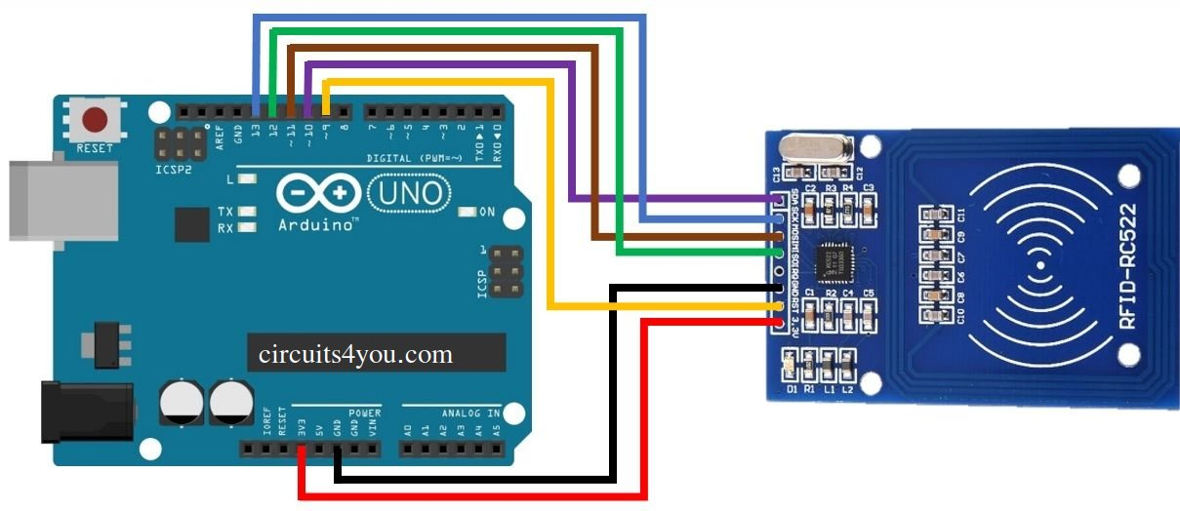

ž

Slika – Shema spajanja: Arduino i RFID-RC522

|  |  |
| --- | --- |
| RC522 PIN | ARDUINO PIN |
| SDA | Digital 10 |
| SCK | Digital 13 |
| MOSI | Digital 11 |
| MISO | Digital 12 |
| IRQ | *Ne povezuje se* |
| GND | GND |
| RST | Digital 9 |
| 3.3V | 3.3V |

Slika – Tablica spajanja: Arduino i RC522

Arduino pločica potom se spaja s USB kabelom na računalo, koje se nalazi u info-stupu. Na Arduino se prenosi program koji se nalazi na stranici [ednevnik.plus/skole.](https://ednevnik.plus/skole) Na računalo se instaliraju Chrome aplikacija i Chrome proširenje, dostupni u Chrome web-trgovini i na stranici /skole. Nakon preuzimanja instalacija je završena. RFID čitač potrebno je ugraditi u info-stup tako da bude što bliže stijenci kućišta s unutarnje strane ili ga postaviti na prazan prostor ispod zaslona na info-stupu. Prinošenjem ID kartice u blizinu čitača, očitanje se odvija brzo i jednostavno.

## Korištenje i sigurnost

Nakon što je cijeli sustav postavljen, info-stup se može postaviti na željeno mjesto u školi. Učenici prislanjaju svoju ID karticu čitaču i proširenje ih automatski prijavljuje u e-Dnevnik. Preglednik ili e-Dnevnik ne moraju biti otvoreni kako bi se izvršila prijava već se otvaraju automatski kada se RFID čitaču približi odgovarajuća ID kartica. Ako postoji kartica preglednika s učitanim e-Dnevnikom, prislanjanjem ID kartice otvara se postojeća kartica preglednika. U protivnom se otvara preglednik/nova kartica preglednika s e-Dnevnikom te se izvršava prijava. Ako je jedan korisnik prijavljen u e-Dnevnik, a prisloni se ID kartica drugog korisnika, proširenje zamjenjuje korisnike (odjavljuje trenutnog i prijavljuje novog).

Identifikacijska kartica je na početku prazna i učenici se mogu, ako žele, registrirati kako bi koristili ovaj sustav. Registracija se obavlja preko Chrome aplikacije (Chrome API-a). Klikom na „Registrirajte vašu karticu“ otvara se aplikacija u punom zaslonu za registraciju s ugrađenom virtualnom tipkovnicom.

Prečac prema Chrome API-u na radnu površinu se postavlja vrlo jednostavno. Potrebno je otvoriti link <chrome://apps>, kliknuti na API desnim klikom i gumb stvori prečac te označiti radnu površinu i/ili startni izbornik.

Opcije koje su **onemogućene** u proširenju su automatska prijava, obavijesti, povezivanje na Loomen, preuzimanje Office-a i mijenjanje lozinke. Opcija punog prikaza (točka 1.3.1.5) uvijek je omogućena.

Za mogućnost unosa podataka preko tipkovnice u e-Dnevniku potrebno je instalirati jedno od proširenja „Virtual Keyboard“, no to nije obavezno jer aplikacija za obaveznu registraciju ima ugrađenu virtualnu tipkovnicu, a korisnik, ako ne želi, ne mora unositi ocjene i bilješke u e-Dnevnik pa mu tipkovnica nije potrebna.

Za sigurno pokretanje e-Dnevnika potrebno je dodati novog korisnika u preglednik klikom na okruglu ikonu pokraj tri točkice u gornjem desnom kutu preglednika, navesti njegovo ime i staviti kvačicu na „Stvori prečac na radnoj površini“. Desnim klikom na svojstva prečaca potrebno je dodati „**--kiosk ocjene.skole.hr**“ u cilj (target) polje za tekst. Klikom na prečac otvara se preglednik u sigurnosnom modu, u punom zaslonu i bez mogućnosti izlaska iz e-Dnevnika. Jedini način izlaska je preko fizičke tipkovnice s Windows tipkom.

Nakon 15 sekundi neaktivnosti u e-Dnevniku pojavljuje se poruka da će korisnik biti odjavljen za 7 sekundi s odbrojavanjem. Ako korisnik tada potvrdi da je prisutan, ostat će prijavljen i brojač se resetira.

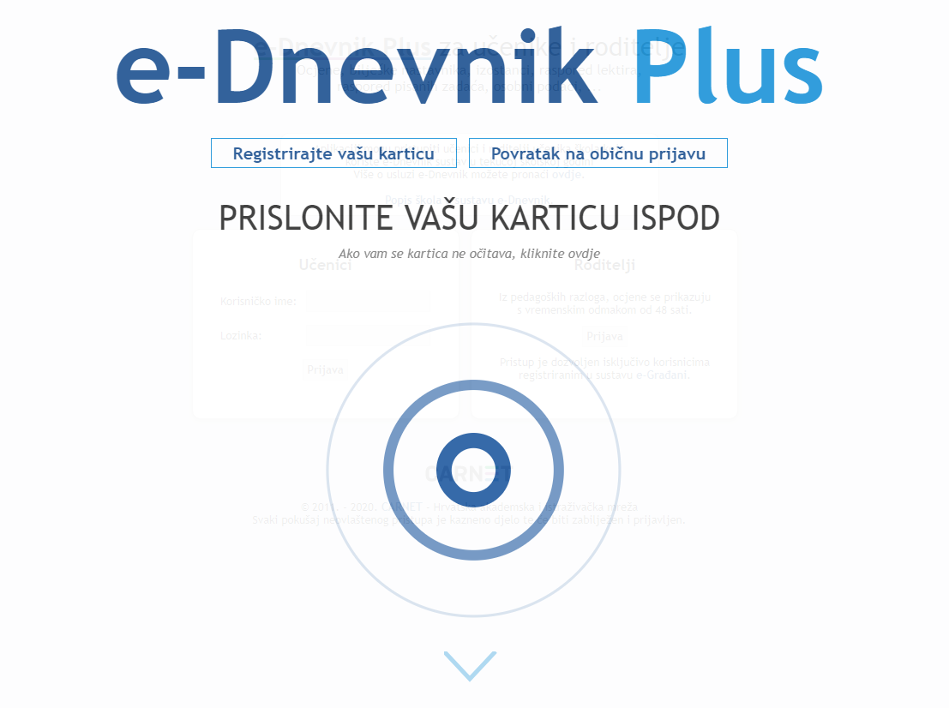

Slika – Naslovna stranica prijave u e-Dnevnik Plus za škole

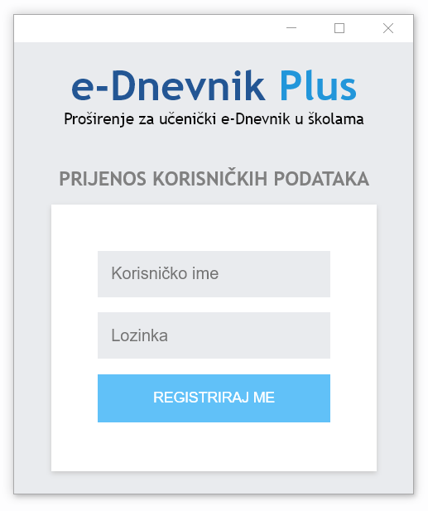

Slika – e-Dnevnik Plus API: Registracija

Unosom korisničkog imena i lozinke te klikom na „REGISTRIRAJ ME“ obrada se izvodi u 3 koraka:

1. **Provjera ispravnosti računa**
2. **Enkripcija podataka**
3. **Prijenos podataka**

Ako dođe do greške u jednom od koraka, prikazat će se završna poruka s razlogom neuspjeha. Postupak je uvijek moguće ponoviti, ali ne dok je obrada u tijeku.

Nakon što se izvrši prijenos podataka na Arduino (3. korak), potrebno je približiti ID karticu čitaču i **zadržati je** sve dok se obrada ne završi i prikaže završna poruka.

ID kartica može se registrirati više puta, npr. ako se istom korisniku promijeni lozinka ili ako postojećem korisniku više ne treba može je na sebe registrirati novi korisnik. Moguće je imati i više od jedne kartice s istim podacima.

Preneseni podaci na kartici su enkriptirani tj. ako izgubite karticu nitko neće moći pročitati vaše podatke za prijavu.

## Tehnički pregled

### e-Dnevnik Plus za škole

Za prijavu na sustav e-Dnevnik pomoću ID kartica i info-pulta postoji posebna verzija proširenja e-Dnevnik Plus, prilagođena zaslonima osjetljivim na dodir. Proširenje mijenja izgled stranice za prijavu i uklanja nekoliko mogućnosti osnovnog proširenja e-Dnevnik Plus.

Za pomicanje stranice „swajpanjem“ korišten je programski paket jQuery Kinetic.  
Naslovna stranica: <http://davetayls.github.io/jquery.kinetic>  
Dokumentacija / Github: <https://github.com/davetayls/jquery.kinetic>

Potpuni tehnički pregled osnovnog proširenja nalazi se u točki 5 dokumentacije proširenja.

### e-Dnevnik Plus API

Kroz cijelu izradu Chrome aplikacije detaljno je praćena službena dokumentacija „**Chrome Developera**“ (developer.chrome[.com/apps](https://developer.chrome.com/apps)) te su poštivana sva ondje navedena pravila. Preglednik Chrome uz proširenja nudi i aplikacije. Aplikacije su namijenjene ponajprije za komunikaciju s operacijskim sustavom računala i otvaranje pristupa mnogim, snažnijim API-ima. Uz Chrome Serial API moguće je ostvariti vezu između preglednika i serijskih uređaja. Aplikacija se sastoji od prozora za registraciju, *background* skripte, *manifesta* i nekoliko slika. Struktura je vrlo slična strukturi proširenja (točka 5.1).

**Tok podataka za registraciju** izgleda ovako:

1. Prozor za registraciju šalje unesene podatke na server.
2. Server provjerava ispravnost podataka i vraća rezultat.
3. Prozor nastavlja s obradom i traži enkripciju podataka na serveru.
4. Server vraća enkriptirane podatke.
5. Prozor šalje enkriptirane podatke background skripti.
6. Background skripta prenosi podatke na serijski uređaj i šalje poruku prozoru.
7. Korisnik prislanja karticu i čeka dok se ne pojavi završna poruka.
8. Serijski uređaj prenosi podatke na karticu.
9. Background skripta čita prenesene podatke i šalje ih prozoru.
10. Prozor uspoređuje prenesene podatke s unesenim i vraća završnu poruku.

Zašto server? Na serveru se može obaviti provjera ispravnosti korisničkog računa, a na običnoj web stranici ne. Također, server omogućuje enkripciju podataka bez da itko sazna način enkripcije, a bit će potreban kad se novi korisnici budu registrirali putem mobilnih uređaja.

Za server koristim Firebase servis, Blaze (Premium) plan jer mi on omogućuje korištenje „Outbound networking-a“, koji je potreban za POST pozive prema domenama koje ne obuhvaćaju Google.   
Plan se plaća, ali uz Google Cloud Platformu iskorištavam 300$ besplatnog kredita. Više na: <https://firebase.google.com/pricing> i <https://cloud.google.com/free>.  
Na serveru koristim „Express“ framework uz „Request“ klijent.   
Izvorni kod funkcije nalazi se u Firebase projektu s putanjom /functions/index.js.



Slika – Google Cloud Platform i Firebase ([link](https://firebase.googleblog.com/2018/03/adding-free-usage-to-blaze-pricing-plan.html))

Kroz cijelu izradu detaljno je praćena službena Firebase dokumentacija: <https://firebase.google.com/docs/hosting/functions>

Odličan video koji objašnjava sve vezano uz Firebase Cloud funkcije:  
<https://www.youtube.com/watch?v=LOeioOKUKI8>

**Tok podataka za prijavu** izgleda ovako:

1. Background skripta uvijek „sluša“ (provjerava) prisutnost ID kartice.
2. Pronalaskom podataka s ID kartice, background skripta dekriptira i šalje podatke background skripti proširenja e-Dnevnik Plus.
3. Background skripta proširenja prosljeđuje podatke content skripti proširenja. Ako nigdje nije otvoren e-Dnevnik, skripta stvara novu sesiju i kratkotrajno sprema podatke za prijavu.
4. Content skripta proširenja prijavljuje korisnika.

### Arduino program

RFID-TAG-communicator.ino je Arduino program, koji služi za komunikaciju s čitačem, a čitač može očitavati ID kartice, tokene ili bilo koji drugi RFID tag na operacijskoj frekvenciji od 13.56 MHz. Za komunikaciju je korišten dodatan programski paket „MFRC522“ uz predinstalirani paket „SPI“.

RFID tag (u ovome slučaju kartica) sastoji se od 64 bloka. Blokovi ne mogu biti dulji od 16 bajtova. Svaki četvrti blok je rezervirani (*trailer*) blok (0, 3, 7...) i u njih se podaci ne smiju zapisivati. Enkriptirani korisnički podaci zapisuju se u slobodne blokove i prepisuju se preko postojećih zapisa. Dakle, rastavljaju se na blokove od 16 karaktera. Na isti način podaci se i čitaju, samo što su podaci spremljeni tako da se znaju njihovi rubovi. Tada je između rubova moguće iščitati i spojiti korisničke podatke.

SPI paket:  
Naslovna stranica / dokumentacija: <https://www.arduino.cc/en/reference/SPI>

MFRC522 paket:   
Dokumentacija: <https://www.nxp.com/docs/en/data-sheet/MFRC522.pdf>  
Github: <https://github.com/miguelbalboa/rfid>

Primjer s jednostavnim objašnjenjem za zainteresirane   
(pomoću kojeg sam započeo cijeli program):  
[https://www.instructables.com/id/RFID-Tag-Reading-and-Writing-TfCD-Project](https://www.instructables.com/id/RFID-Tag-Reading-and-Writing-TfCD-Project/)

## Planovi za budućnost

Trenutno je moguće učitati podatke samo na posebnim RFID karticama ili tokenima. Ideja je da učenici imaju ugrađen „RFID tag“ (čip) u članskoj iskaznici knjižnice. Uskoro, uz nabavu boljeg RFID čitača, učenici će se moći prijavljivati i putem svojih mobilnih uređaja koji podržavaju [NFC](https://en.wikipedia.org/wiki/Near-field_communication) (podset [RFID](https://hr.wikipedia.org/wiki/RFID)-a). Također, kvalitetniji čitači rade na znatno većim udaljenostima. Danas većina novih uređaja podržava NFC tehnologiju. Automatski kopirane podatke s [https://ednevnik.plus/skole/prijenos](https://ednevnik.plus/skole/prijenos/) korisnici će moći prenijeti na svoju željenu aplikaciju. Poput plaćanja u trgovinama, približavanjem mobitela čitaču obavit će se prijava u e-Dnevnik.



Slika – NFC tehnologija

# Tehnički pregled

U ovom odjeljku objašnjena je struktura proširenja*,* implementacije koje osiguravaju njen pouzdan rad i načini kojima se pojednostavljen programski kôd izvršava brzo i učinkovito.

Kroz cijelu izradu je detaljno praćena službena dokumentacija „**Chrome Developera**“ ([developer.chrome-.com/extensions](https://developer.chrome.com/extensions)) te su poštivana sva ondje navedena pravila.

## Struktura proširenja

Proširenje je u konačnici samo jedna komprimirana **.crx** datoteka, koju korisnik preuzima i instalira. Prije svega, potrebno je znati da su „**Content scripts**“ skripte i pravila koja se ugrađuju u web-stranicu te one čine većinu građe proširenja*.*

Struktura objavljenog **.zip** proširenjasastoji se od sljedećih podataka:

* **manifest.json** – Glavni podatak proširenjabez kojeg ono ne može raditi. U njemu se nalaze osnovni podaci o proširenju*,* dopuštenja, korištenje resursa te pravila za Content skripte.
* **extension** – Sadrži background.js skriptu koja stalno radi u pozadini. Preko nje sve ostale Content skripte mogu međusobno komunicirati. Također služi kako bi se izvodile operacije koje nisu moguće u drugim skriptama i kako bi se pozivali određeni Chrome API sustavi. Ovdje se još nalaze dijelovi popup prozora ikone proširenja.
* **images** – Slike .png formata, uglavnom ikone proširenja.
* **inject-at-class** – Content skripte koje se aktiviraju u razredu.
  + **plus­-options** – Skripte koje se ručno ugrađuju u stranicu prema potrebi. To su opcije koje se nalaze na „Plus“ kartici.
* **inject-at-classes** – Content skripte koje se aktiviraju pri odabiru razreda.
* **inject**­**-at-login** – Content skripte koje se aktiviraju prilikom prijava u e-Dnevnik.
* **libraries** – Programski paketi (sljedeće poglavlje).
* **school-points** – Popis .json lista godina s upisnim bodovima svih srednjih škola i smjerova u Hrvatskoj.
* **school-scrapers** – Popis skripta za web-skrejpanje škola čije stranice nisu sub-domena domene skole.hr.
* **themes** – Pozadinske teme; boje e-Dnevnika – Tamni/Svijetli/Matrix prikaz.

## Programski paketi

Programski paketi poznati kao i biblioteke nalaze se u mapi „*libraries*“. U ovom odjeljku opisan je svaki paket uz vezu na službenu web-stranicu, dokumentaciju i Github paketa (ako postoje). Svi podaci koji sadrže **.min** označavaju da je kôd maksimalno skraćen („minified“) radi očuvanja prostora memorije. Više o tome možete pročitati na [wiki/Minification](https://en.wikipedia.org/wiki/Minification_(programming)).

### jQuery

„*write less, do more*“, uz jednostavnost pisanja programskog kôda pruža i napredne funkcije za manipulaciju DOM-a:

* **jquery.min.js**

Naslovna stranica: [https://jquery.com](https://jquery.com/)  
Dokumentacija: [https://api.jquery.com](https://api.jquery.com/)  
Kako bi brzina učitavanja bila što veća, nije korišten jQuery CDN.

### **jQuery Modal**

Zasebni je paket koji se oslanja na jQuery-u, tj. ne može bez njega. Koristi se za male prozore dijaloga (potvrde i postavke):

* **jquery.modal.min.css**
* **jquery.modal.min.js**

Naslovna stranica: [https://jquerymodal.com](https://jquerymodal.com/)  
Dokumentacija / Github: <https://github.com/kylefox/jquery-modal>  
S obzirom na to da je paket pod MIT licencom ([wiki/MIT_License](https://en.wikipedia.org/wiki/MIT_License)), mijenjao sam neke dijelove kôda, poput *css* pravila te sam dodao vlastitu metodu *manualShowSpinner*.

### **Chart.js**

Upotrebljava se za prikaz grafova statistike:

* **chart.min.js**
* **chart.min.css**

Naslovna stranica: [https://www.chartjs.org](https://www.chartjs.org/)  
Dokumentacija: [https://www.chartjs.org/docs/latest](https://www.chartjs.org/docs/latest/)Github: <https://github.com/chartjs/Chart.js>

Također, korišten je dodatan paket za paket (*plugin*):

* **chartjs-plugin-annotation.min.js**

Github: <https://github.com/chartjs/chartjs-plugin-annotation>

### SortableJS

Koristi se za promjenu redoslijeda predmeta u brzom pregledu:

* **jquery.modal.min.js**
* **jquery.modal.min.css**

Naslovna stranica: [https://sortablejs.github.io/Sortable](https://sortablejs.github.io/Sortable/)  
Dokumentacija / Github: <https://github.com/SortableJS/Sortable>

### Pickr

Koristi se za odabir boje u rasporedu školskih sati:

* pickr.min.js
* pickr-nano.min.css

Naslovna stranica: <https://simonwep.github.io/pickr/>  
Dokumentacija / Github: <https://github.com/Simonwep/pickr>

### Material Design Checkbox

Prikazuje se kao postavka/opcija, a odnosi se na SVG HTML-a:

* **checkbox.css**

CodePen: <https://codepen.io/andreasstorm/pen/deRvMy>

Slika – Programski paketi



## Framework

Unatoč danas sve većim prednostima koje donose Framework paketi (React, Angular, Vue…), oni **nisu** korišteni u proširenju*.* Za napredne mogućnosti poput animacija korišten je jQuery koji problem rješava u nekoliko linija. Problemi u proširenjunisu previše složeni i ovisni jedni o drugima, već su podijeljeni u zasebne i neovisne funkcije. Korištenjem minimaliziranog Frameworka proširenjebi zauzimalo dvostruko veći prostor memorije (500+ KiB) te bi bilo znatno sporije.

Važan razlog zašto sam odlučio koristiti ponajprije *vanilla* Javascript je velika efikasnost. Na mjestima gdje je važnija preglednost kôda korišten je jQuery. Primjerice, za složeniju animaciju neću koristiti niz dodavanja CSS klasa s *translate*/*transform*/*transition* svojstvima, već ću problem riješiti pomoću jQuery *animate()* i *stop()* i time očuvati koliko toliko „*self-documented code*“.

Dodatni razlog nekorištenja Framework-a je želja da naučim osnove Javascript jezika, pozadine iza koje svaki Framework radi. Za kasnije rješavanje većih problema uvijek je dobro znati što se tijekom izvođenja nekog procesa (programa) događa u pozadini.

Unatoč tome što je dolaskom HTML5 sve veće nezadovoljstvo korisnika jQuery-em, vjerujem da je i dalje korisno savladati ga zbog njegove trenutno najveće popularnosti, potražnje na tržištu, ali i razumijevanja starijih kôdova.

U bliskoj budućnosti planiram se bolje upoznati s Frameworksima.

Slika – Framework paketi



## Razvojna okruženja

Za izradu proširenjakorišten je jedan jedini, po mojem mišljenju najbolji IDE današnjice –   
**Visual Studio Code** (VSC, <https://code.visualstudio.com/>). Kao proširenjaza preglednike, postoje proširenjačak i za VSC. Takva proširenjakoja koristim, a vezana su uz izradu proširenjasu:

* **Beautify** - *HookyQR*
* **Bracket Pair Colorizer 2** - *CoenraadS*
* **Code Runner** - *Jun Han*
* **Color Highlight** - *Sergii Naumov*
* **Document This** - *Joel Day*
* **IntelliSense for CSS class names in HTML** - *Zignd*
* **Live Server** - *Ritwick Dey*
* **Transpose** - *Varun Vasan*
* **Visual Studio IntelliCode** – *Microsoft*

Proširenja znatno ubrzavaju rad jer automatski provjeravaju ispravnost kôda i dovršavaju započete naredbe kôda.

Veliku ulogu u izradi ima Chrome okruženje „Inspect“ – Chrome Developer Tools za praćenje, testiranje i otklanjanje grešaka („debugiranje“). Uz praćenje prometa interneta na kartici „Network“ koristim se i posebnim alatom **Fiddler**, koji je meni znatno pregledniji od Wiresharka.

Potrebno je reći da sam svoj rad započeo u Pythonu pred krajem 2018. godine. Prva ideja stvorena je s „*web-scraping*“ modulom „*requests*“, na čijoj je pozadini ostvareno proširenjee-Dnevnik Plus. Razvijana u PyCharm IDE-u, aplikacija (bez sučelja) dolaskom **novog e-Dnevnika za učenike i roditelje (od 27.7.2020.)** više nije funkcionalna.



„*A Number One Product for HTTP Analysis*“

Slika – Fiddler alat



Python

Visual Studio Code IDE:

*„Code editing. Redefined.“*

Javascript i jQuery

PyCharm IDE

Slika – Razvoj aplikacije

## Baze podataka

Baze podataka korištene u proširenjusu Chrome API-i za **lokalnu** i **sync** pohranu. Svi detalji o korištenju nalaze se na Chrome dokumentaciji: [developer.chrome.com/apps/storage](https://developer.chrome.com/apps/storage)

Za kratkotrajnu pohranu koristi se **lokalna** pohrana, a za svaki drugi tip pohrane **sync**.  
Ako korisnik nema omogućenu sinkronizaciju, iako je u kôdu napisan **sync**, podatak se sprema na **lokalnu** pohranu. Podaci se nikamo ne šalju, što je dodatno objašnjeno u politici privatnosti ([ednevnik.plus/politika-privatnosti](https://ednevnik.plus/politika-privatnosti)).

Za primanje podataka ankete, koju korisnici mogu popuniti pri deinstalacije proširenja*,* koristi se Google Apps Mail. Točnije, svi podaci nalaze se na „Google Sheets“ stranici u obliku Excel podatka. Taj podatak ima svoju skriptu (script.gs) pomoću koje unosi podatke i odmah ih šalje na moju e-mail adresu. Isti sustav koristi se i za slanje poruke na web-stranicu proširenja*,* kartica „Kontakt“. Izvor: <https://github.com/dwyl/learn-to-send-email-via-google-script-html-no-server>

Za pohranu bodova za upis u srednje škole, uključujući škole i smjerove koristio sam **JSON** format zbog jednostavnosti sintakse, parsiranja i brzine učitavanja. Takva „baza podataka“ (ako se može tako nazvati jer tehnički to nije) zauzima najmanje memorijskog prostora. Podaci su stvoreni iz postojećeg PDF popisa koji se nalazi na stranici upisi.hr: [upisi.hr/docs/Broj_bodova_potrebnih_za_upis.pdf](https://www.upisi.hr/docs/Broj_bodova_potrebnih_za_upis_.pdf). Pretvorbom **PDF-a** u **HTML** preko proizvoljnog web alata moguće je parsirati podatke s određenih pozicija (Data collector.html) te stvoriti objekt koji čini ovu bazu podataka.

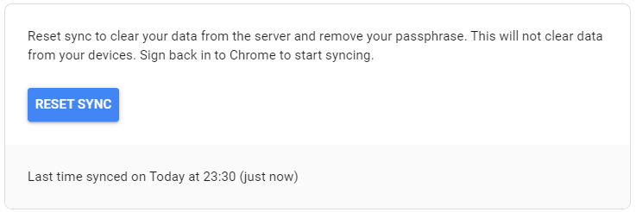  
Svi korišteni podaci u proširenjubrišu se nakon deinstalacije, bez obzira gdje su pohranjeni. Osim brisanja podataka u samom proširenju*,* moguće je podatke obrisati i izvan njega:

<https://chrome.google.com/sync>

Slika – Brisanje podataka

Za primanje donacija na stranici [ednevnik.plus/donacije](https://ednevnik.plus/donacije) dostupna je opcija „PayPal“. Klikom na gumb se šalju uneseni podaci i vrijeme donacije koje služi kao jedinstveni ID na Firebase funkcije putem POST metode. Funkcije Firebase-a nalaze se na istoj lokaciji kao i za e-Dnevnik Plus API (točka 4.5.2). Podaci se spremaju u bazu neizvršenih uplata, odnosno „Bucket“. Nakon što korisnik izvrši uplatu, PayPal sustav šalje POST poziv na moju, istu Firebase funkciju s podacima o uplati i dobiva nazad potvrdu primitka, tj. status kod 200. Zatim Firebase funkcija šalje POST poziv PayPal-u s istim podacima o uplati i čeka odgovor koji će reći je li plaćanje bilo uspješno izvršeno. Ako PayPal vrati odgovor „VERIFIED“, to znači da je plaćanje izvršeno i tada se pomoću jedinstvenog ID-a povlače uneseni podaci iz prethodnog „Bucketa“ u drugi, koji sadrži uspješne uplate. GET pozivom na taj javno dostupni „Bucket“ dobivaju se sve uplate koje se potom prikazuju ispod forme za donaciju.

Više o PayPal sustavu: <https://developer.paypal.com/docs/api/overview/>  
Više o pohrani: [https://googleapis.dev/nodejs/storage/latest/](https://googleapis.dev/nodejs/storage/latest/%23samples)  
Upravljanje bazom podataka i funkcijama:   
[console.cloud.google.com](https://console.cloud.google.com) ili [console.firebase.google.com](https://console.firebase.google.com/)

## Predviđanje ocjena

Ako je prosjek ocjena blizu više ocjene (>x.05), proširenjeponovo izračunava prosjek posebnim algoritmom. Algoritam je testiran na velikom broju stvarno zaključenih predmetnih ocjena, koje su zaključene na višu ocjenu unatoč znatno nižoj aritmetičkoj sredini. Program uspješno predviđa 90% slučajeva zaključivanja na višu ocjenu.

Prosjek se izračunava na sljedeći način:

* Ocjene prvog polugodišta jednostavno se zbrajaju.
* Pri zbrajanju ocjena od siječnja do travnja, svaka ocjena veća od aritmetičke sredine pribraja se uvećana 10%.
* Pri zbrajanju ocjena iz svibnja i lipnja, svaka ocjena veća od aritmetičke sredine pribraja se uvećana 25%, a manja ili jednaka aritmetičkoj sredini umanjena 10%.
* Na kraju se ukupan zbroj dijeli s ukupnim brojem ocjena i time se dobiva predviđen prosjek.

Predviđen prosjek predmeta s dvije decimale moguće je pronaći na kartici „Ocjene“ u „Inspect“ konzoli preglednika, kad ocjene još nisu predmemorirane.

# Web-stranica proširenja

Svrha web-stranice proširenjajelakše pronalaženje i pristup proširenju*.* Prilagođena je i za mobilne uređaje, a zahvaljujući jednostavnoj vezi stranice — [ednevnik.plus](https://ednevnik.plus/), lako se pamti i još lakše dijeli.

## Sastav web-stranice

Naslovna stranica sadrži vezu za preuzimanje i posljednje ažuriranje proširenjakako bi budući korisnici znali što ih očekuje. U sedam slika prikazane su osnovne mogućnosti proširenjakoje je moguće mijenjati klikom na sličicu (*thumbnail*) ispod.

Potom su prikazane četiri kartice:

1. „**Instalacija**“ – Sadrži upute za instalaciju, video koji prikazuje postupak i korištenje osnovnih mogućnosti proširenjate na kraju vezu prema recenzijama koja se klikom otvara u novoj kartici.
2. „**Mogućnosti**“ – Sadrži većinu mogućnosti proširenja za učenike i roditelje*,* ali znatno sažetije od odjeljka 2, te na kraju vezu na dokumentaciju koju sada čitate.
3. „**Kontakt**“ – Služi kako bi me korisnik mogao kontaktirati za bilo koja pitanja vezana uz proširenje*,* ali i druga pitanja, ne strogo vezano uz njega. Nije moguće poslati praznu poruku, niti je email obavezno unijeti.
4. „**Autor**“ – Predstavlja moje ime i razred koji pohađam. Ispod se nalazi nekoliko zanimljivih crtica vezanih uz proširenjei izradu*.*

Ovo su podstranice domene ednevnik.plus:

1. ednevnik.plus/**azuriran** – Ovdje se nalaze sve posljednje novosti vezane uz proširenjekoje se automatski otvaraju prilikom većeg ažuriranja.
2. ednevnik.plus/**dobrodosli** – Stranica je koja se otvara nakon uspješne instalacije proširenja(točka 1.3).
3. ednevnik.plus/**deinstalacija** – Stranica je koja se otvara nakon deinstalacije proširenja*.* Na stranici su ponuđene tri opcije:
   1. Školovanje je završeno i više mi ne treba.
   2. Ne sviđa mi se, očekivao sam više.
   3. Ne radi ispravno.

Ako je izabrana opcija B ili C, nije moguće poslati anketu bez obrazloženja. Kod opcije A komentar je također ponuđen, ali nije obavezan. Pri pokušaju zatvaranja stranice pojavit će se upozorenje da anketa nije ispunjena.

1. ednevnik.plus/**politika-privatnosti** – Ovaj dokument objašnjava kako proširenjekoristi i čuva korisnikove osobne podatke, prikupljene prilikom njegova korištenja. Veza na stranicu nalazi se pri dnu naslovne stranice te na mjestu preuzimanja proširenja*.*
2. ednevnik.plus/**donacije** – Stranica je na kojoj zadovoljni korisnici mogu donirati „kave“ za nastavak razvoja i održavanje proširenja. Iznad ostavljenog komentara nalazi se onoliko kava koliko je kupac donirao.
3. ednevnik.plus/**skole** – Stranica za e-Dnevnik Plus za škole. Sadrži osnovne informacije o korištenju i linkove za preuzimanje.
4. ednevnik.plus/**prijenos** – Stranica za kopiranje korisničkih podataka koji se prenose na karticu/token/mobitel. Služi umjesto Chrome aplikacije (točka 4.5.2).
5. ednevnik.plus/**404.html** – Stranica je koja se otvara kad ne postoji veza u domeni:  
   „*Ovaj URL još ne postoji; ako tražiš nešto skriveno blizu si.*“
6. ednevnik.plus/[**verzija**] – Prethodne verzije stranice /**azuriran**.

Točke 1. – 3. ne odnose se na e-Dnevnik Plus za nastavnike.

Pri dnu svake stranice na domeni ednevnik.plus uz pravila o privatnosti nalazi se moja email adresa ([kristijan.ros@gmail.com](mailto:kristijan.ros@gmail.com)), a klikom na nju otvara se korisnikova zadana aplikacija za slanje email poruke.

## Tehnički pregled

Stranica je pohranjena na Github stranici (HOST), koristeći Github Pages tehnologiju: [https://pages.github.com](https://pages.github.com/)

Izravni link na stablo web-stranice odnosno repozitorij:  
<https://github.com/ChrisRoss5/e-Dnevnik-Plus>

Domena (veza) stranice kupljena je za 7 dolara godišnje od tvrtke Namecheap:  
[https://www.namecheap.com](https://www.namecheap.com/)





Slika – Pozadina web-stranice proširenja

# Autor, uspješnost i budućnost proširenja

**Autor**

Moje ime je Kristijan Rosandić i trenutno pohađam 4. razred Elektrotehničke škole Zagreb. Prve dvije godine pohađao sam srednju Tehničku školu Slavonski Brod, smjer strojarski računalni tehničar, no preseljenjem u Zagreb upisao sam dugo željeni smjer – Tehničar za računalstvo. Do upisa u 3. razred, sve u vezi programiranja naučio sam samostalno, što činim i dalje, no sad mi je od velike pomoći što u novoj struci imam puno sadržaja povezanih s programiranjem. Isto tako, cijelo proširenje izradio sam samostalno, prema vlastitim idejama i dizajnu. Pomoću ovog proširenja zapravo sam započeo prvi put učiti o „Web Developmentu“ i više sam puta mijenjao cijeli kôd. Uvijek započinjem s pretpostavkom da je svaka ideja tehnički ostvariva, a potom pretražujem svaki kutak interneta dok ne pronađem najkvalitetnije rješenje. U slobodno vrijeme, uz izradu raznih softvera, ponekad se bavim i programiranjem algoritama. Prošle godine (2019.) osvojio sam 1. mjesto na županijskom natjecanju te ću se i ove godine natjecati u kategoriji „Algoritmi“ (Infokup).

Većina odgovora postoji u dokumentaciji koja je najbolji izvor učenja. Danas su one vrlo pregledne i ponajprije 100% pouzdane za razliku od Stack-Overflowa. Ipak, najsloženija pitanja i odgovori nalaze se upravo na Stack-Overflowu. Dovoljno je gledati *reputaciju* korisnika i broj *upvotova* da bi znali je li njegov odgovor dobar.



Slika – Proces učenja

**Uspješnost (1.10.2020.)**

Proširenje je ubrzo nakon objave ostvarilo veliku popularnost. Nakon samo jedne podjele na Redditu Hrvatska, proširenje dostiže preko 500 korisnika u manje od mjesec dana. Trenutno je više od 18.000 aktivnih korisnika tjedno, a za očekivati je da će se proširenje znatno intenzivnije koristiti pred kraj školske godine.

Prema Google Analitici, proširenje se koristi u svim županijama u Hrvatskoj, a više od 35% korisnika čine roditelji. Prema analitici Chrome Web-trgovine, proširenje je instalirano na preko 2000 računala u školama, što je vidljivo jer su tijekom praznika školska računala isključena. Također, e-Dnevnik Plus **za nastavnike** koristi preko 4000 nastavnika. Prema Google Search Console analitici, upisivanjem „e dnevnik“ ili „e-dnevnik“ u Google tražilicu, drugo ponuđeno pretraživanje uključuje „e-Dnevnik Plus“. Također, web-stranica proširenja poslužila je za dijeljenje na preko 1000 uređaja te u rezultatima pretraživanja dolazi na prvu ili drugu poziciju.







Slika – Servisi za praćenje analitike

**Budućnost**

Proširenje će ostati dostupno besplatno i bez reklama. Već imam ideju za unaprjeđenje proširenja za učenike i roditelje u bodućnosti , a to je:

* **Statistika učenika u hrvatskoj, županiji i školi (iz školskog e-Rudnika)**

Podaci se nalaze na Microsoft Power Bi sustavu za statistiku podataka te su linkovi javno dostupni na:  
<https://mzo.gov.hr/ser-skolski-e-rudnik-3419/3419>

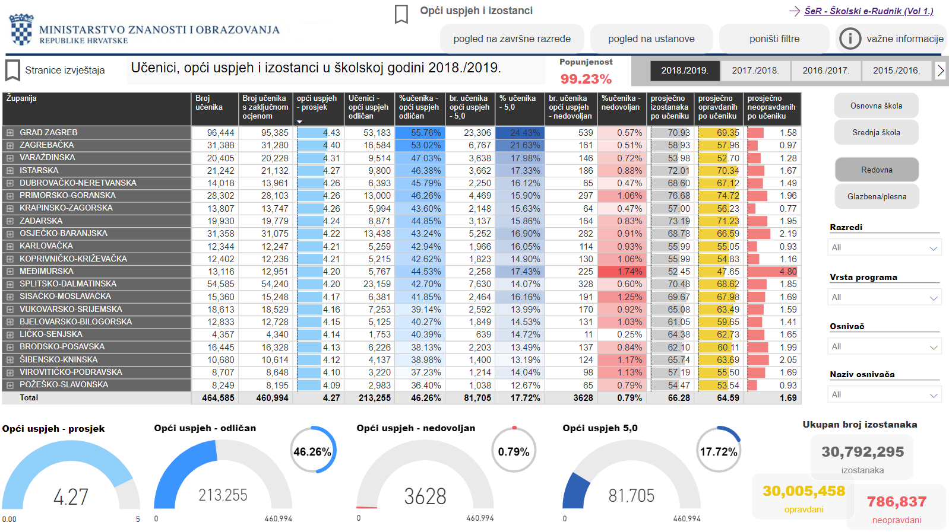

Slika – Budućnost proširenja

Ugradnjom podataka školskog e-Rudnika, bit će moguće uspoređivati razne statističke podatke učenika s učenicima iz njegove ili drugih škola, županija i države!

Find what: <[Pp]roširenj*>; Use wildcards

Replace with: Format - Font - Italic

1. Školske godine (2018./2019.), dok su prosjeci još uvijek bili zastupljeni, u zadnja dva tjedna proširenje je svaki dan dobivalo preko 150 novih korisnika!